Bozók Ferenc
Magyar költők Jézusa
(Meditációk 20. századi magyar költők
Jézus-verseiről)

Mű a Pázmány Péter Elektronikus Könyvtár (PPEK)
– a magyarnyelvű keresztény irodalom tárháza – állományában.

Bővebb felvilágosításért és a könyvtárral kapcsolatos legfrissebb hírekért
látogassa meg a http://www.ppek.hu internetes címet.

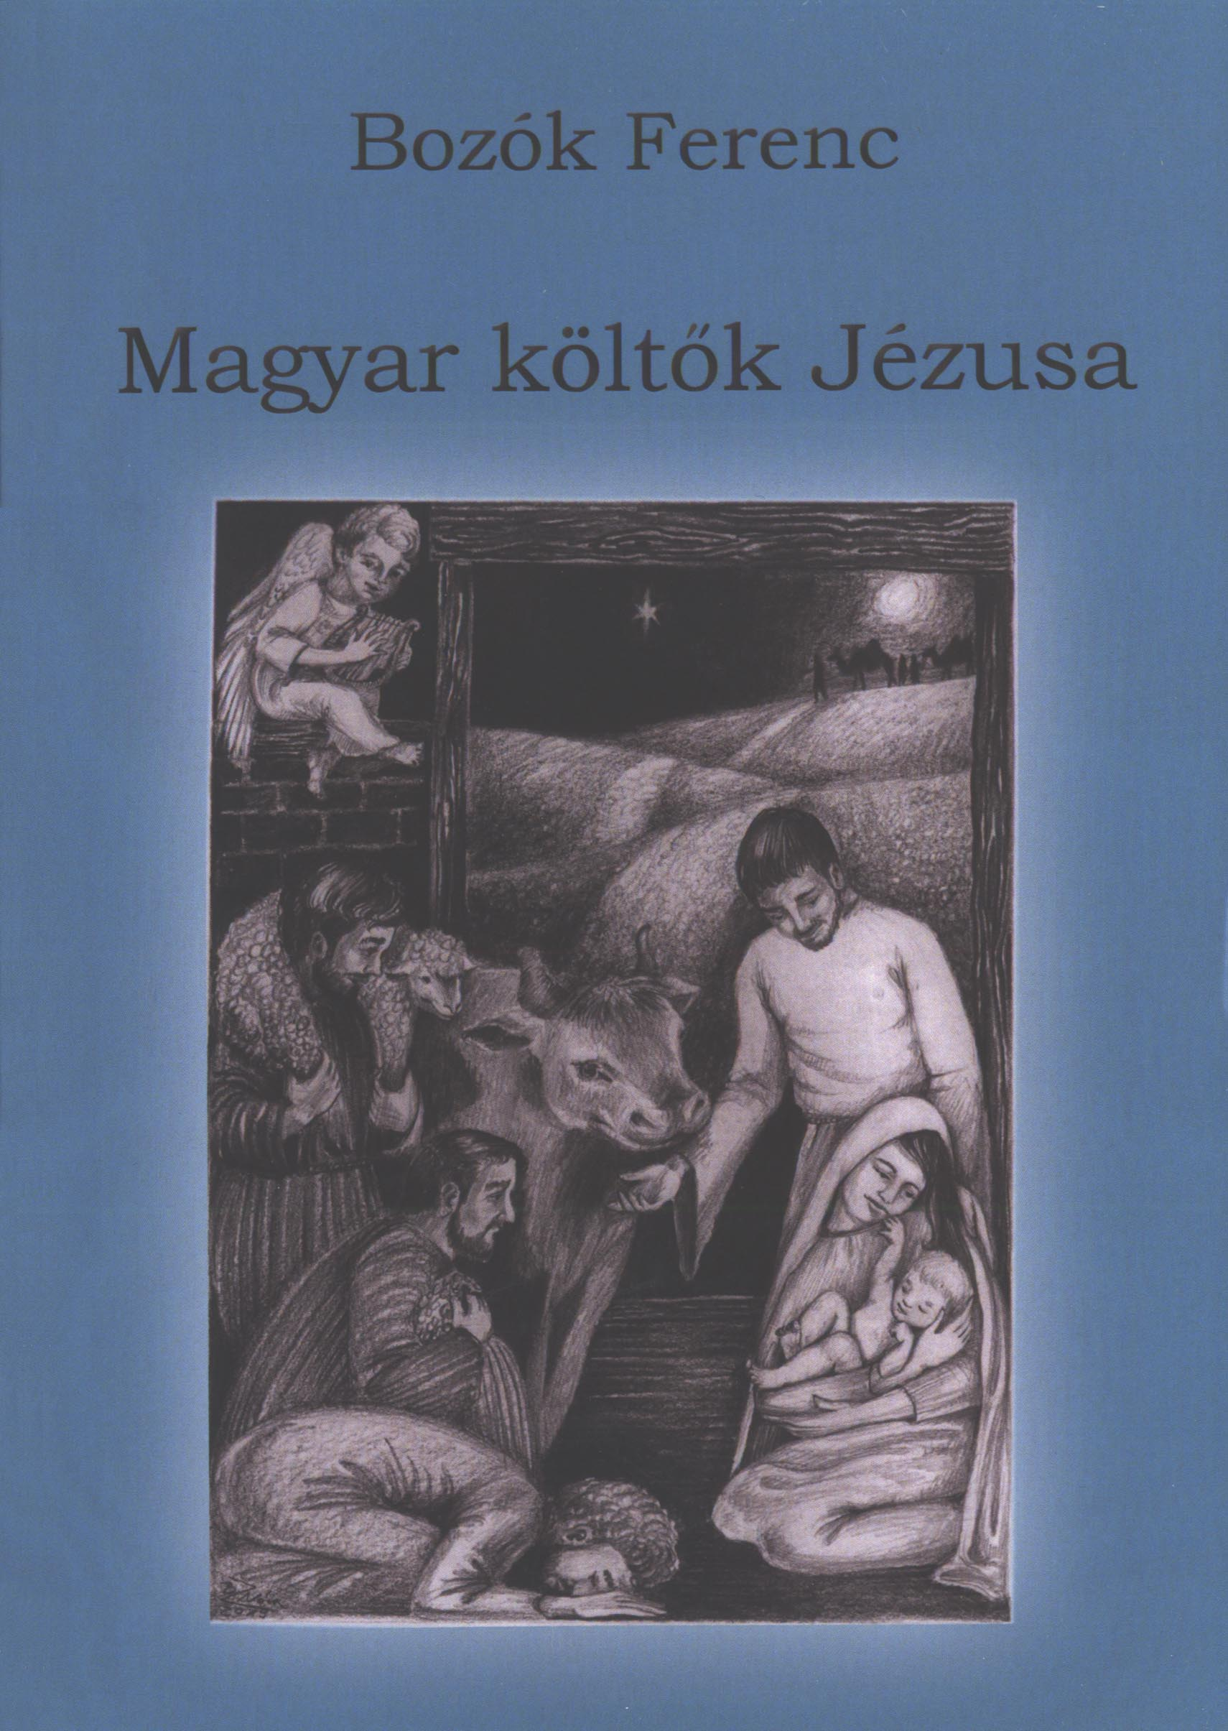

Impresszum

Bozók Ferenc
Magyar költők Jézusa
(Meditációk 20. századi magyar költők Jézus-verseiről)

Illusztrálta: Babos-Zemplenszky Nóra

____________________

A könyv elektronikus változata

Ez a publikáció az azonos című könyv elektronikus változata. A könyv 2019-ben jelent meg az Üveghegy Kiadó gondozásában Százhalombattán az ISBN 978-615-5359-74-3 azonosítóval. Az elektronikus változat a szerző engedélyével készült. A könyvet lelkipásztori célokra a Pázmány Péter Elektronikus Könyvtár szabályai szerint lehet használni. Minden más jog a szerzőé.

Tartalomjegyzék
Impresszum 2
Tartalomjegyzék 3
A szerző előszava 5
Ady Endre: Krisztus-kereszt az erdőn 6
Tíz mondat – Ady Endre: Krisztus-kereszt az erdőn 7
Áprily Lajos: Karácsony-est 9
Tíz mondat – Áprily Lajos: Karácsony-est 9
Babits Mihály: Csillag után 10
Tíz mondat – Babits Mihály: Csillag után 10
Baka István: Gecsemáné 12
Tíz mondat – Baka István: Gecsemáné 13
Borbély Szilárd: Az üresség szekvenciája 14
Tíz mondat – Borbély Szilárd: Az üresség szekvenciája 14
Czigány György: Sursum Corda 15
Tíz mondat – Czigány György: Sursum Corda 16
Csorba Győző: Csörög a fagyos föld 17
Tíz mondat – Csorba Győző: Csörög a fagyos föld 18
Dsida Jenő: Nagycsütörtök 19
Tíz mondat – Dsida Jenő: Nagycsütörtök 20
Gárdonyi Géza: Fel nagy örömre! 21
Tíz mondat – Gárdonyi Géza: Fel nagy örömre! 22
Györe Imre: Adventi ének 23
Tíz mondat – Györe Imre: Adventi ének 23
Hervay Gizella: Piéta 24
Tíz mondat – Hervay Gizella: Piéta 24
Horváth Imre: Pilátus 26
Tíz mondat – Horváth Imre: Pilátus 26
Iancu Laura: Amikor imádkozni 27
Tíz mondat – Iancu Laura: Amikor imádkozni 28
Illyés Gyula: Csontvázam keresztjén 29
Tíz mondat – Illyés Gyula: Csontvázam keresztjén 29
József Attila: Betlehem 30
Tíz mondat – József Attila: Betlehem 30
Juhász Gyula: Az utolsó vacsora 31
Tíz mondat – Juhász Gyula: Az utolsó vacsora 31
Kányádi Sándor: Isten háta mögött 32
Tíz mondat – Kányádi Sándor: Isten háta mögött 32
Kassák Lajos: Felhőtlen éjszaka 33
Tíz mondat – Kassák Lajos: Felhőtlen éjszaka 34
Kosztolányi Dezső: Isten-weekend 36
Tíz mondat – Kosztolányi Dezső: Isten-weekend 36
Nagy László: Játék – karácsonykor 37
Tíz mondat – Nagy László: Játék – karácsonykor 38
Nemes Nagy Ágnes: Kiáltva 39
Tíz mondat – Nemes Nagy Ágnes: Kiáltva 39
Pilinszky János: Piéta 40
Tíz mondat – Pilinszky János: Piéta 40
Radnóti Miklós: Arckép 41
Tíz mondat – Radnóti Miklós: Arckép 42
Reményik Sándor: Veronika kendője 43
Tíz mondat – Reményik Sándor: Veronika kendője 44
Szép Ernő: Az ács kis fia 45
Tíz mondat – Szép Ernő: Az ács kis fia 45
Szilágyi Domokos: Kyrie 47
Tíz mondat – Szilágyi Domokos: Kyrie 47
Tollas Tibor: Fekete karácsony 48
Tíz mondat – Tollas Tibor: Fekete karácsony 48
Tóth Árpád: Krisztus-képre 50
Tíz mondat – Tóth Árpád: Krisztus-képre 50
Utassy József: Krisztushoz 51
Tíz mondat – Utassy József: Krisztushoz 51
Váci Mihály: Áldott vagy Te 52
Tíz mondat – Váci Mihály: Áldott vagy Te 53
Vas István: Aki éjszaka ment Jézushoz 54
Tíz mondat – Vas István: Aki éjszaka ment Jézushoz 55
Weöres Sándor: Mária siralma 56
Tíz mondat – Weöres Sándor: Mária siralma 57
Zelk Zoltán: Karácsonyi ének 59
Tíz mondat – Zelk Zoltán: Karácsonyi ének 59
A szerzőről 61

A szerző előszava
Válogatásom 33 Jézus-verset tartalmaz, tisztelegve Jézus 33 köztünk eltöltött földi esztendejének. Kizárólag 20. századi magyar költőktől válogattam. Vágytam felmutatni, hogy a magyar költők egy profánnak mondott évszázadban is milyen gyengéd szeretettel idézgették, hívták elő verseikben Jézus alakját. Egy költőtől csak egy verset választottam, hogy a költők képtára minél gazdagabb legyen. Olykor ez igen megnehezítette a válogatást, mert vannak költők (például Ady Endre, Dsida Jenő vagy Reményik Sándor), akiknek több, hasonló minőséget képviselő Jézus-verse közül nehéz volt végül egyet kiválasztani. Szinte minden magyar költőnek van Jézus-verse, vagy ha nem is direkt Jézus-verse, Jézus élettörténetének valamely eseményét, Jézus valamely szavát vagy jézusi mozzanatokat, vonatkozásokat felidéző verse, gyakran profán szövegkörnyezetben. Olyasmire gondolok, mint például amikor Váci Mihály vasúti balesetet szenvedett édesapját „sínekre feszített”-nek nevezi. Válogatásom során nem minden áron a legismertebb alkotók legnépszerűbb Jézus-verseit kerestem, tehát válogatásom szubjektivitásának ódiumát vállalnom kell. Nem is feltétlenül az volt a szándékom, hogy a versekből valamiféle teljességhez közelítő Jézus-életrajz bontakozzon ki, bár munka közben megkísértett egy ilyesféle válogatás ötlete is. Nagy csábítás lehetett volna a karácsonyi és húsvéti tematikák köré csoportosítható Jézus-versek tengernyi tömege. Itt igyekeztem figyelni a két nagy ünnepkör „elhúzó” hatásának ellensúlyozására. Végül maradtak azok a Jézus-versek, melyek szubjektíve és aktuálisan legkivált hatnak rám, különböző (nem ritkán érzelmi) okokból. Lehet, hogy ha tíz év múlva állítanék össze kedvenc Jézus-verseket, az a lista már jelentősen különbözne az idei, 2019-es válogatásomtól. Minden vers után írtam tízmondatos személyes hangú elmélkedést, meditációt. (Ne szövegközpontú verselemzéseket várjon az olvasó!) Czigány György lírai, meditatív hangú tízmondatos elmélkedéseinek fegyelme és sűrítési ereje inspirált, adta erre az ötletet, valamint a meditációs szövegek arányosítására való törekvés. Számos verset fájó szívvel és talán túlzott szigorral rostáltam ki a kötetből. Álljon itt végül egy lista a teljesség igénye nélkül azokról a kötetbe fel nem vett Jézus-versekről, amelyeken sokáig töprengtem, bekerüljenek-e a végül a szigorúan 33 költő 33 versére szűkített kötetbe: Ady Endre: Júdás és Jézus; Krisztusok mártírja; Baranyi Ferenc: Betlehemi csillag; Csanádi Imre: Legenda; Dsida Jenő: Húsvéti ének az üres sziklasír mellett; Kánai menyegző; Krisztus; Út a Kálváriára; József Attila: Betlehemi királyok; Juhász Ferenc: A tékozló ország néhány részlete; Juhász Gyula: A tápai Krisztus; Kacsó Sándor: Advent a lágerben; Kaffka Margit: Jóslatok; Pilinszky János: Harmadnapon; Négysoros; Pilátus; Reményik Sándor: A népszerűtlenség felé; Idegen vendég a kánai menyegzőn; József, az ács, az Istennel beszél; Kicsi menyasszonyok; Szilágyi Domokos: Kyrie…

Ady Endre: Krisztus-kereszt az erdőn
Havas Krisztus-kereszt az erdőn,
Holdas, nagy, téli éjszakában:
Régi emlék. Csörgős szánkóval
Valamikor én arra jártam
Holdas, nagy, téli éjszakában.

Az apám még vidám legény volt,
Dalolt, hogyha keresztre nézett,
Én meg az apám fia voltam,
Ki unta a faragott képet
S dalolt, hogyha keresztre nézett.

Két nyakas, magyar kálvinista,
Miként az Idő, úgy röpültünk,
Apa, fiú: egy Igen, s egy Nem,
Egymás mellett dalolva ültünk
S miként az Idő, úgy röpültünk.

Húsz éve elmult s gondolatban
Ott röpül a szánom az éjben
S amit akkor elmulasztottam,
Megemelem a kalapom mélyen.
Ott röpül a szánom az éjben.

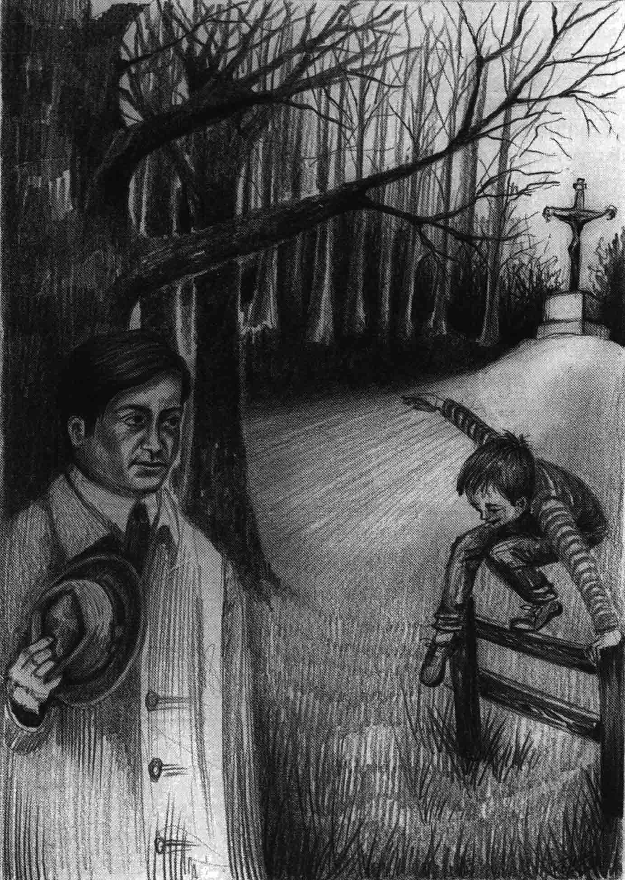

Tíz mondat – Ady Endre: Krisztus-kereszt az erdőn
Nyakas, makacs kálvinista apa és siheder, kálvinista fia, noha Igen és Nem a kapcsolatuk (utalva apák és fiúk örök, mindig ismétlődő nemzedéki ellentétére), mégis egy dalt fújnak, fütyörésznek. Kereszt előtt, faragott képek előtt nem hajtanak fejet, nem emelnek kalapot, miként teszik azt a katolikus „pápista varjúk”. A kálvinisták (reformátusok) nem használják a keresztet és a feszületet, mint szimbólumot, mert kivégző eszköz. Képeket nem faragnak, nem festenek, bár a fiókáit vérével tápláló pelikánt (Krisztusra utalva) vagy kakast és csillagot látunk református templomokon. A katolikusok is kivégző eszköznek tekintik a keresztet, ugyanakkor látnak benne egy plusz-jelet (+) is, mely a megváltás jele. Ady költészetében gyakoriak a református hitének témái, a biblikusság, zsoltárosság, ószövetségi idézetek. Ugyanakkor Ady „katolikus szívét” is ismerjük, gondoljunk például A Pócsi Mária vagy a Páduai Antal tisztelete című verseire. A régi emléken merengő felnőtt Ady gondolatban már megemeli a kalapját a Krisztus-kereszt előtt, amit kamaszként, az apai mintát követve elmulasztott. Felismeri, hogy a főhajtás, kalapemelés nem a „bálványnak” szól, hanem Krisztusnak. Szüleink vagy szerelmünk, hitvesünk vagy gyerekeink fényképét sem azért csókoljuk meg, mert a képnek jár bálvány-hódolat, hanem azért, mert a fotó felidézi bennünk az ábrázolt szeretett személy alakját vagy emlékét.

Áprily Lajos: Karácsony-est
Angyal zenéje – gyertyafény –
kincses kezem hogy lett szegény?

Nem adhattam ma semmi mást,
csak jó, meleg simogatást.

Mi győzött érdességemen?
Mitől csókolhat úgy kezem?

Simogatást mitől tanult?
Erembe Krisztus vére hullt?

Szemembe Krisztus-könny szökött? –
kinyúló kézzel kérdezem.

Áldott vagy a kezek között,
karácsonyi koldus-kezem.

Tíz mondat – Áprily Lajos: Karácsony-est
Áprily Lajos költői gyengédsége emberek, állatok és általában a teremtett világ iránti, Assisi Szent Ferencet idéző ámulata közismert. „Fegyvertelen vadászként” járta a vadak erdejét és az ember-dzsungelt. A koldussal ruhát cserélő Assisi Szent Ferencet gyakran emlegetik úgy, mint a leginkább krisztusi embert a világtörténelemben. Celanói Tamástól tudjuk, hogy az első karácsonyi betlehemet élő állatokkal, szamárral és ökörrel, szintén Szent Ferenc gyengéd és szorgalmas kezei készítették Greccióban, 1223-ban. Áprily Lajos ezt az üres, tárgyi ajándékokat, aranyat, tömjént, mirrhát és bármi mást adni képtelen, de simogatni képes kezet kínálja nekünk karácsonykor. Szelíd áramlásként engedi Krisztus vérét ereiben eláramolni. Krisztus könnyeit engedi saját szemeibe szökkenni, eltűnődve és megilletődve a betlehemi gyermek koldus mivolta, törékeny gyengesége és eszköztelensége fölött. A teli marok kapzsiságával képtelenség simogatni, ölelni. Öleléshez és simogatáshoz szabad, ragaszkodás nélküli karok és nyitott tenyerek kellenek. Krisztus egy alkalommal nagyon megkedvelt egy ifjút, akinek mindene megvolt (a Tóra alapos ismerete, tisztessége, jó szíve, lelkesedése) csak azt hiányolta benne, hogy még nagyon kötik a tárgyi világ dolgai, nem mer szegény lenni, hogy lélekben igazán gazdag lehessen.

Babits Mihály: Csillag után
Ülök életunt szobámban,
hideg teát kavarok…
Körülöttem fájás – félés
ködhálója kavarog.
Kikelek tikkadt helyemből,
kinyitom az ablakot
s megpillantok odakint egy
igéretes csillagot.
Ó ha most mindent itthagynék,
mennék a csillag után,
mint rég a három királyok
betlehemi éjszakán!
Gépkocsin, vagy teveháton
olyan mindegy, hogy hogyan!
Aranyat, tömjént és mirrhát
vinnék, vinnék boldogan.
Mennék száz országon át, míg
utamat szelné a vám.
„Aranyad tilos kivinni!”
szólna ott a vámos rám.
„Tömjéned meg, ami csak van,
az mind kell, az itteni
hazai hatalmak fényét
méltón dicsőíteni.”
Százszor megállítanának, –
örülnék, ha átcsuszom:
arany nélkül, tömjén nélkül
érnék hozzád, Jézusom!
Jaj és mire odaérnék,
hova a csillag vezet,
te már függnél a kereszten
és a lábad csupa seb,
s ahelyett hogy bölcsőd köré
szórjak tömjént, aranyat,
megmaradt szegény mirrhámmal,
keserüszagu mirrhámmal,
kenném véres lábadat.

Tíz mondat – Babits Mihály: Csillag után
Három halhatatlan nyugatos költőnk jut eszembe, akik éjjeli szobájukból kipillantva, a csillagos égboltról elmélkednek. Tóth Árpád a Lélektől lélekig című versében arra jut, hogy a csillag sincs messzebb tőle, mint a magányos szívek egymástól. Kosztolányi szerint a Hajnali részegségben az égben mennyei bál van minden este. Babits elvágyódik, a legendás háromkirályok vagy napkeleti bölcsek, csillagászok (?) nyomába szegődne. Szobáját életuntnak érzékeli, teáját hidegnek, így aztán menne valami melegség, valami élet felé. Képzeletben el is indul, de a valóság állandóan útjába áll. A hatóságok, a bürokrácia, a törvény emberei hátráltatják, a vám elkobozza a tárgyi ajándékokat, végül csak a mirrhája és zarándok szíve marad, azt viszi. Látszólag elkésett, a betlehemi jászol helyett már csak a Golgota véres keresztjét leli. Arany, tömjén helyett már csak a hallottaknak kijáró mirrha marad, ezt tudja Jézus véres lábára kenni és a szívét tudja Jézus véres keresztje alá helyezni. Ám ez Jézusnak bőven elég, mert ez a minden.

Baka István: Gecsemáné
Már évek óta csak búcsúzkodom
S még mindig itt vagyok tréfálsz velem
Hogy annál jobban megalázz Uram
Te azt hiszed hogy végül elhiszem
Meg sem halok s megint nyugodtan alszom
És akkor de csak akkor ujjaid
Egyetlen pöccenésével a férgek
Közé parancsolsz hát nem hát nem hát nem
Nem ejtesz át ily könnyen a bőröndöm
Becsomagolva és lezárva áll az
Ajtóm előtt rég útra kész vagyok
Borok virrasztják át az éjt velem
Szemem csak félig hunyva álmokat
Nem álmodom de látok jó előre
Mindent amíg a vaksötétbe nézek
Látlak ahogy te engem sohasem
Mert mit is lát aki maga a Látás
S tudom nem múlhat tőlem e pohár
Kitépem hát az angyalod kezéből
Magam hogy mégse úgy legyen ahogy Te
Akarod hanem ahogy én ahogy
Én akarom én akarom Uram.

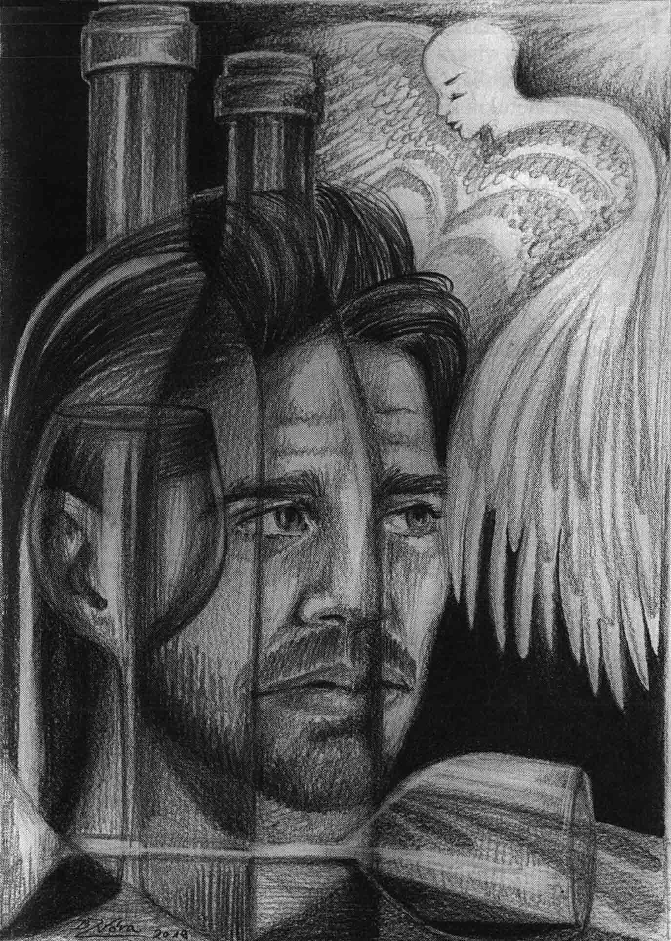

Tíz mondat – Baka István: Gecsemáné
A bibliai gondolkodásban az öngyilkosság bűn, mert Isten ajándékát, az életet utasítjuk vissza. Az egész Bibliában ritka az öngyilkosság. Az Ószövetségben Saul kardjába dől, Zimri, Ahitófel is önkezével vetnek véget életüknek. Az Újszövetség egyetlen öngyilkos szereplője Júdás. A bibliai gondolkodásban a kehely (pohár) kiivása a halál szimbóluma. A Baka-versben a földi lét otthontalansága fogalmazódik meg. A lírikus „gecsemáni kertjében” is teljes az elhagyatottság, társak helyett csupán borospoharak virrasztanak. Az öngyilkosság nem hirtelen ötlet, hisz a kilépés gondolata évek óta tart, a bőröndök útra készen várják az elmenni vágyót. A költő a szabad akaratra hivatkozva fellebbez. A földi létbe való belépésről nem dönthetett, de a távozásról dönthet maga is, kitépve az angyal kezéből a kelyhet, elébe vágva az elszólító isteni akaratnak.

Borbély Szilárd: Az üresség szekvenciája
Urunk szívében nincs halál,
a Lélek mikor majd eljön,
kiben egyetlen gondolat
maradt, hogy mást megöljön.

Hallgass meg, kérünk, minket is,
ha ránk kerül a sorja,
s halálnak vasa lent suhog
talpunk alatt, a porba:

Annak sebére gondolunk,
kit megöltek érettünk,
fejét szétverték a kövön.
Hol voltál akkor, kérdünk?

A Szörnyű Nap Rád bámulunk,
a Testre, kit szült Mária.
Nem mozdul, hallgat, nem bocsát,
és nem támad fel már soha.

Tíz mondat – Borbély Szilárd: Az üresség szekvenciája
A szekvencia a 9. században keletkezett kolostori kórusdal, mely legkivált a 12. században virágzott. Ma a római katolikus miseliturgiában az alleluját követő ének. A középkori szekvenciák közül jól ismert például a Dies irae (Harag napja) és a Stabat mater dolorosa (Áll a gyötrött Istenanya). Borbély Szilárd nehéz, szálkás keresztet kapott a Teremtőtől vagy a vaksorstól(?). Szülei brutális rablógyilkosság áldozatai lettek. Ez a trauma végigkísérte a költő életét, 2014-ben bekövetkezett tragikus haláláig. Szekvenciáiban a szülei sorsát és saját kálváriáját Krisztus passiójához és brutális halálához kapcsolja, ám a megváltás és feltámadás reménye nélkül. A szakrális szekvencia műfaját deszakralizálja, kegyetlenségig keserű ateista szekvencia az üresség szekvenciája, ahol Jézus halálba dermed és nem támad fel sem harmadnapon, sem soha. Visszahull az anyagba, miként vele együtt az egész részvéttelen teremtés, vagy teremtetlen anyagi összevisszaság. Az üresség nem Jézus sziklasírjában van, hanem a világmindenségben és a szívben.

Czigány György: Sursum Corda
Nem a gumibot csapásai,
nem a gennyes gyulladás,
nem a fogóval kitépett köröm.
A vértanúság rekordjai sem.
Csak az a derű számít,
ami átjárja Úny kis templomát,
mikor a pléh-csillagos, szomorú
falu magasában egyetlen öreg-
asszonynak mondta el vasárnap
a szentbeszédet. Ketten voltak;
nénike, létezésünk nagyköveteként,
és Miklós, Jézus küldötte pap.

Sivárak vagyunk, romlandók: miért
ölel mégis az Úr magához minket,
szeretetre méltatlanokat?
A választ senki se érti.
De hűségünk már
elpusztíthatatlan, hiszen
értünk és gyilkosainkért
ők ketten szövetséget kötöttek
a megalázott föld felett,
hol zaj, csak a csirkék csipogása
meg a rozsdás harang érverése-
hol fehéren hallgatnak a falak.

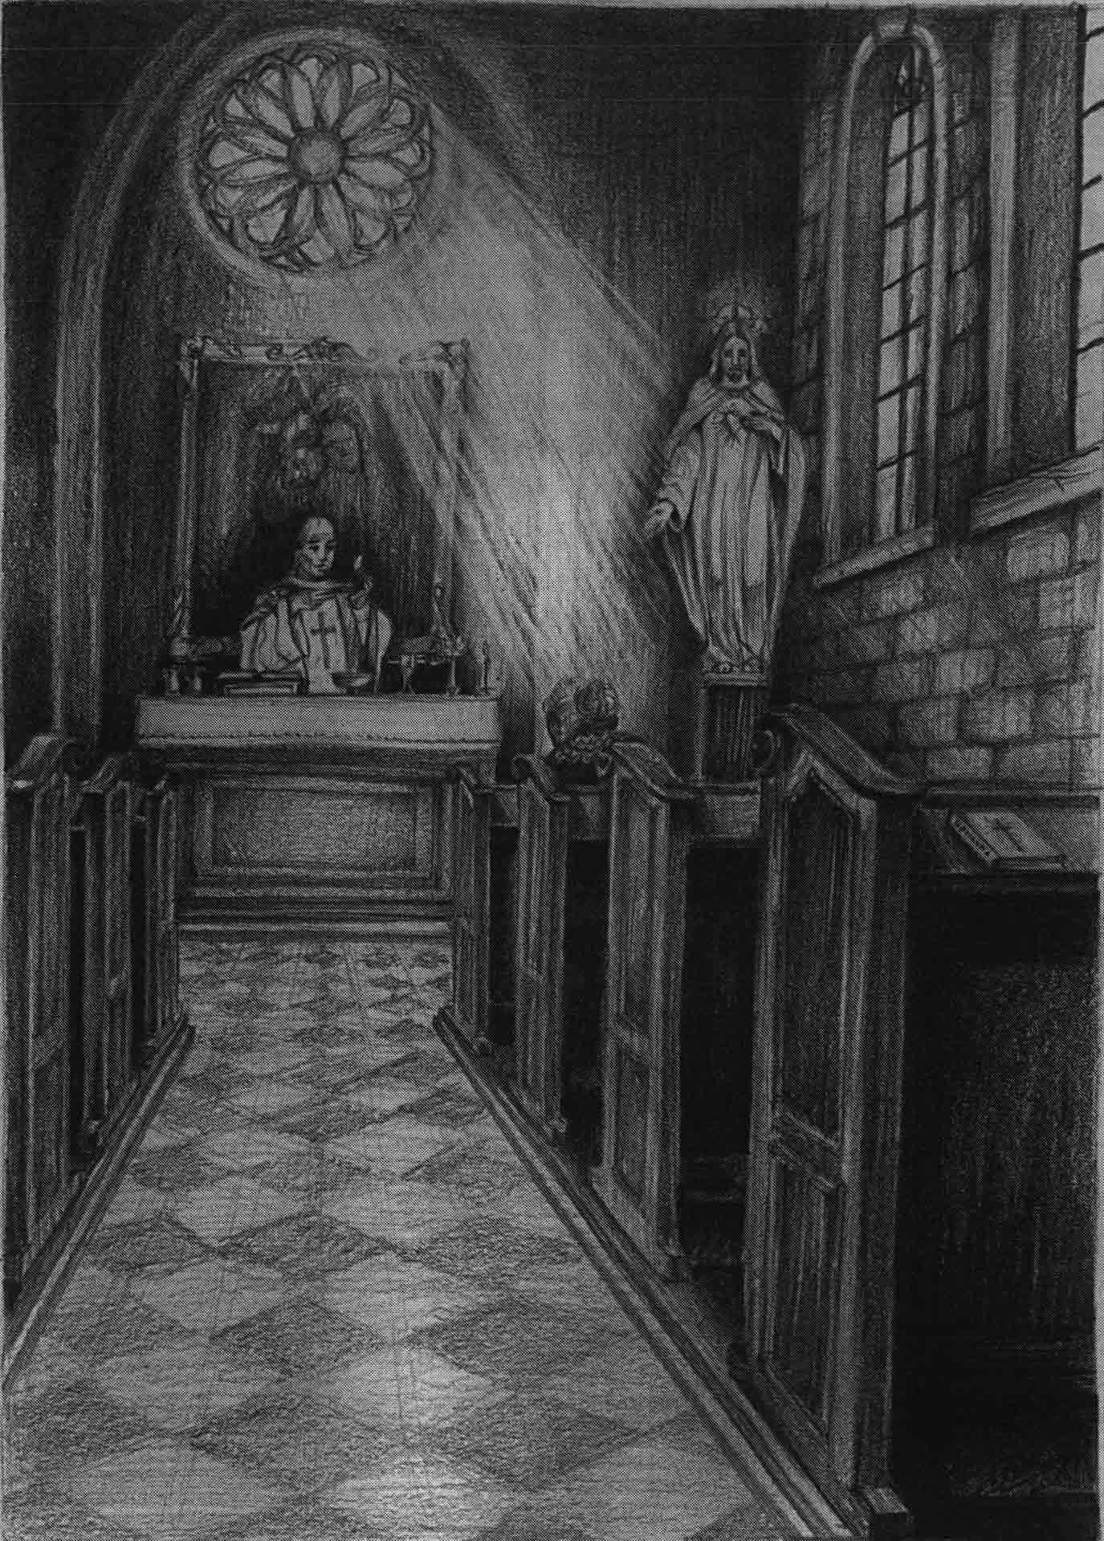

Tíz mondat – Czigány György: Sursum Corda
A gumibot csapásai, a gennyes gyulladás, a fogóval kitépett köröm, a hideg, örökös lámpafény börtönkínjai nem csupán modern költői képek. Nagy Miklós papköltő, pápai kamarás, aki maga is költő és novellista volt, ezeket mind átélte a Mindszenty-féle koncepciós per ötödik vádlottjaként. Tény a börtön gyötrelmeiből később szabadult pap száműzetése is a főként protestáns Úny nevű kis falucskába. Hatszáz lelket számláló bányászfaluba rejtették el az ártatlanul börtönviselt és megkínzott papot. Az únyi kis temetőben egyszerű sírján ez a felirat áll: „Lássátok hogyan szeretett, a mise elvégeztetett.” A falusiak mesélték Nagy Miklós atya mérhetetlen alázatosságát. Mindenkinek előre köszönt, egyik vasárnap egyetlen nénikének, „létezésünk nagykövetének” – mondta el a prédikációt. „Ahol ugyanis ketten vagy hárman összegyűlnek a nevemben, ott vagyok közöttük.” (Mt. 18. 20) Vannak történelmi időszakok, amikor a Jézus-küldötte papnak olykor az Olajfák hegyének elhagyatottsága, a pilátusi udvar megaláztatásai és a golgotai borzalmak is kijutnak. Ezeket mind a fenti vers költője, Czigány György személyesen mesélte nekem, aki a háború alatt együtt vészelte át a bombázást Nagy Miklóssal a Krisztinavárosban, a Szociális Missziós nővérek óvóhelyén.

Csorba Győző: Csörög a fagyos föld
Csörög a fagyos föld, hideg van,
hópihe fészkel a hajadban,
gyűlnek a varjak az egekben,
gyűlnek a gondok a szívedben.

Hópihe fészkel a hajadban,
járod a világot magadban,
ó, mitől annyira remegtél,
itt a csirátalan, örök tél.

Járod a világot magadban,
melegednél régi zugokban,
angyalokat várnál, karácsonyt,
karácsonyi Jézuska-jászolt.

Melegednél régi zugokban –
talpad alá jég nő s beroppan,
szemeden gyönge jég virágzik,
sehogyan sem érsz el hazáig.

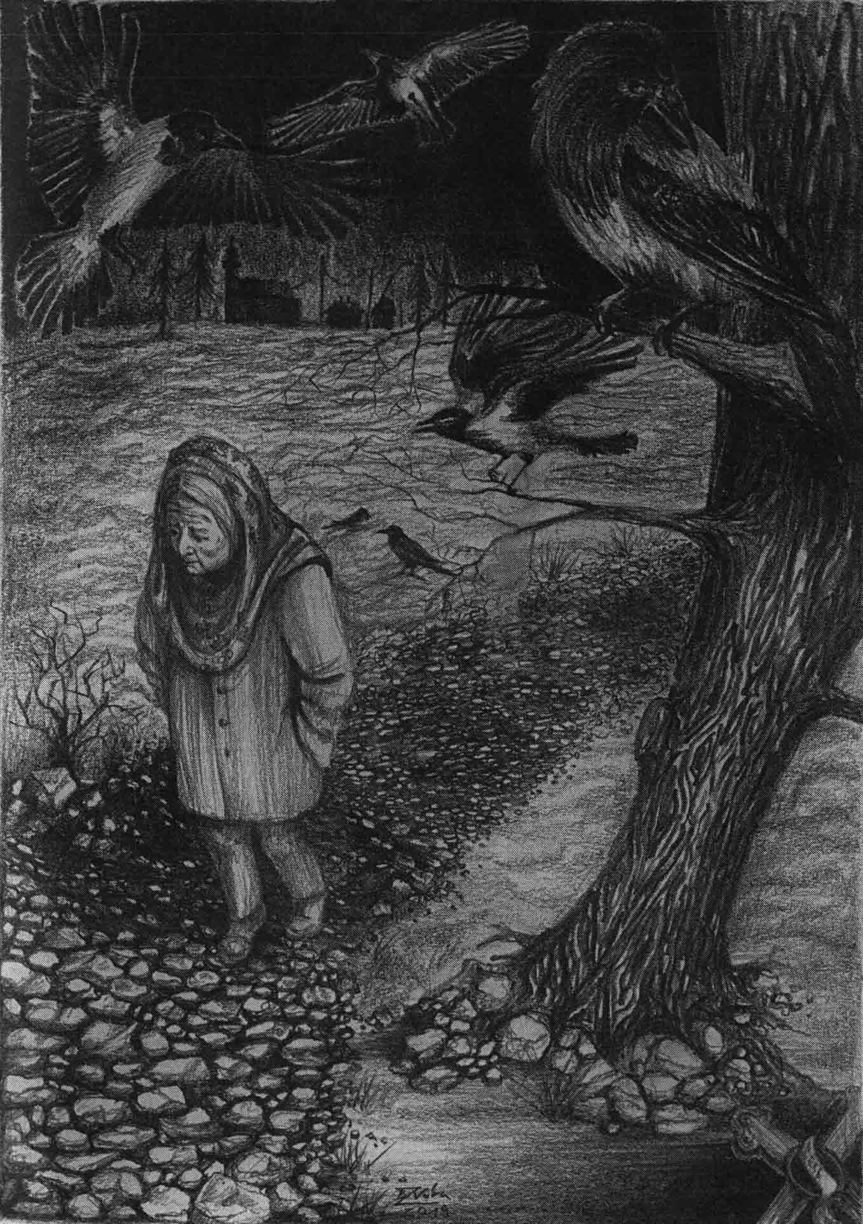

Tíz mondat – Csorba Győző: Csörög a fagyos föld
Csorba Győző remek versét először a Szélkiáltó együttes kiváló, keserédes megzenésítésében hallottam. A költő gyönyörű magány-verse a 20. századi karácsony (vagy advent)-versek egyik csúcsteljesítménye. A Csörög a fagyos föld magával ragadó hangulatát árasztja a szomorúságnak, az egyedüllétnek, a szeretet dermesztő hiányának. Ha akarom, karácsonyt váró adventi versnek is értelmezhetem, bár igen pesszimista adventi várakozás ez, tele otthontalansággal, didergéssel. A gondok varjúserege kering a fagyott föld felett. Másik olvasatban tekinthetem egy élettől lassan napról napra elköszönő idős ember versének. Nem sokat vár az örökléttől, mert csirátalan, örök télnek nevezi. Szívében azonban ott a fuldokló remény és vágy a régi karácsonyok meghitt gyengéd hangulata, a Jézuska-jászol ólmeleg, megtartó családiassága iránt. A roppanós, jeges utcán a fejben reménytelen, kusza gondolatok. A szívben család, szülők, testvérek, letűnt karácsonyok kalácsillatú, biztonságos melege.

Dsida Jenő: Nagycsütörtök
Nem volt csatlakozás. Hat óra késést
jeleztek és a fullatag sötétben
hat órát üldögéltem a kocsárdi
váróteremben, nagycsütörtökön.
Testem törött volt és nehéz a lelkem,
mint ki sötétben titkos útnak indult,
végzetes földön csillagok szavára,
sors elől szökve, mégis szembe sorssal
s finom ideggel érzi messziről
nyomán lopódzó ellenségeit.
Az ablakon túl mozdonyok zörögtek,
a sűrű füst, mint roppant denevérszárny,
legyintett arcul. Tompa borzalom
fogott el, mély állati félelem.
Körülnéztem: szerettem volna néhány
szót váltani jó, meghitt emberekkel,
de nyirkos éj volt és hideg sötét volt,
Péter aludt, János aludt, Jakab
aludt, Máté aludt és mind aludtak…
Kövér csöppek indultak homlokomról
s végigcsurogtak gyűrött arcomon.

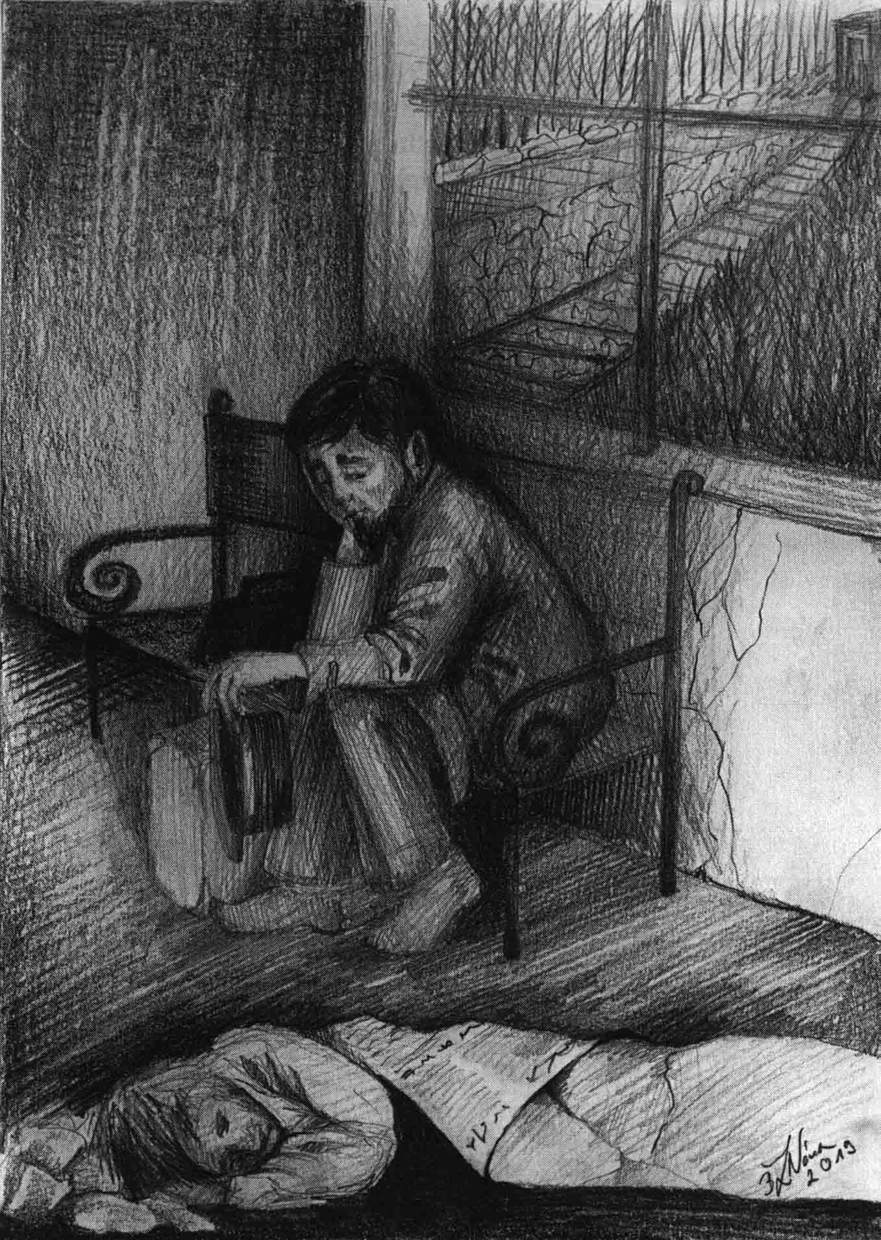

Tíz mondat – Dsida Jenő: Nagycsütörtök
Dsida a Nagycsütörtököt az életmű egészében hangsúlyos versnek szánta, hisz második kötetének címéül választotta. Jelképes hely a versben megidézett Székelykocsárd. Átszállóhely a két jeles erdélyi történelmi város, Kolozsvár és Marosvásárhely között, hisz nincs köztük közvetlen járat, így átszállásra és a ritkás közlekedés miatt sok veszteglésre ítéli az átutazókat. A bibliai helyszín az Olajfák hegye, az utolsó vacsora utáni éjszaka. Finoman játszatja a húsvéti szent nap eseményéhez, Jézus magányához az állomáson veszteglő átutazót, aki otthontalanságot, magányt és kiszolgáltatottságot él meg, „jó, meghitt” emberekre vágyik. Milyen jól esett volna Jézusnak egy-két virrasztó, esetleg az éjszakát Jézussal átbeszélgető társ. Aki mindeneket vigasztalt és bátorított, most vigaszra és bátorításra vágyna, pillanatra felfedve előttünk istenemberi mivoltának nagyon is emberi szorongását, magányát. A vigasztaló társakra vágyó, szorongó, verítékező Krisztust nagyon a magunkénak érezzük, itt a Megváltó nagyon is egy közülünk. Olykor élhető, viselhető, máskor kényelmetlen, otthontalan váróterem az élet. Szeretnénk hinni a végső csatlakozásban.

Gárdonyi Géza: Fel nagy örömre!
Fel nagy örömre! Ma született
Aki után a Föld epedett.
Mária karján égi a fény,
Isteni kisded, szűznek ölén.
Egyszerű pásztor, jöjj közelebb,
Nézd csak örömmel Istenedet.

Nem ragyogó fény közt nyugoszik,
Bársonyos ágya nincs neki itt.
Csak ez a szalma, koldusi hely,
Rá meleget a marha lehel.
Egyszerű pásztor, térdeden állj!
Mert ez az égi, s földi király.

Glória zeng Betlehem mezején,
Éjét elűzi mennyei fény.
Angyali rendek hirdetik őt,
Az egyedül szent Üdvözítőt.
Egyszerű pásztor, arcra borulj,
Lélekben éledj, és megújulj!

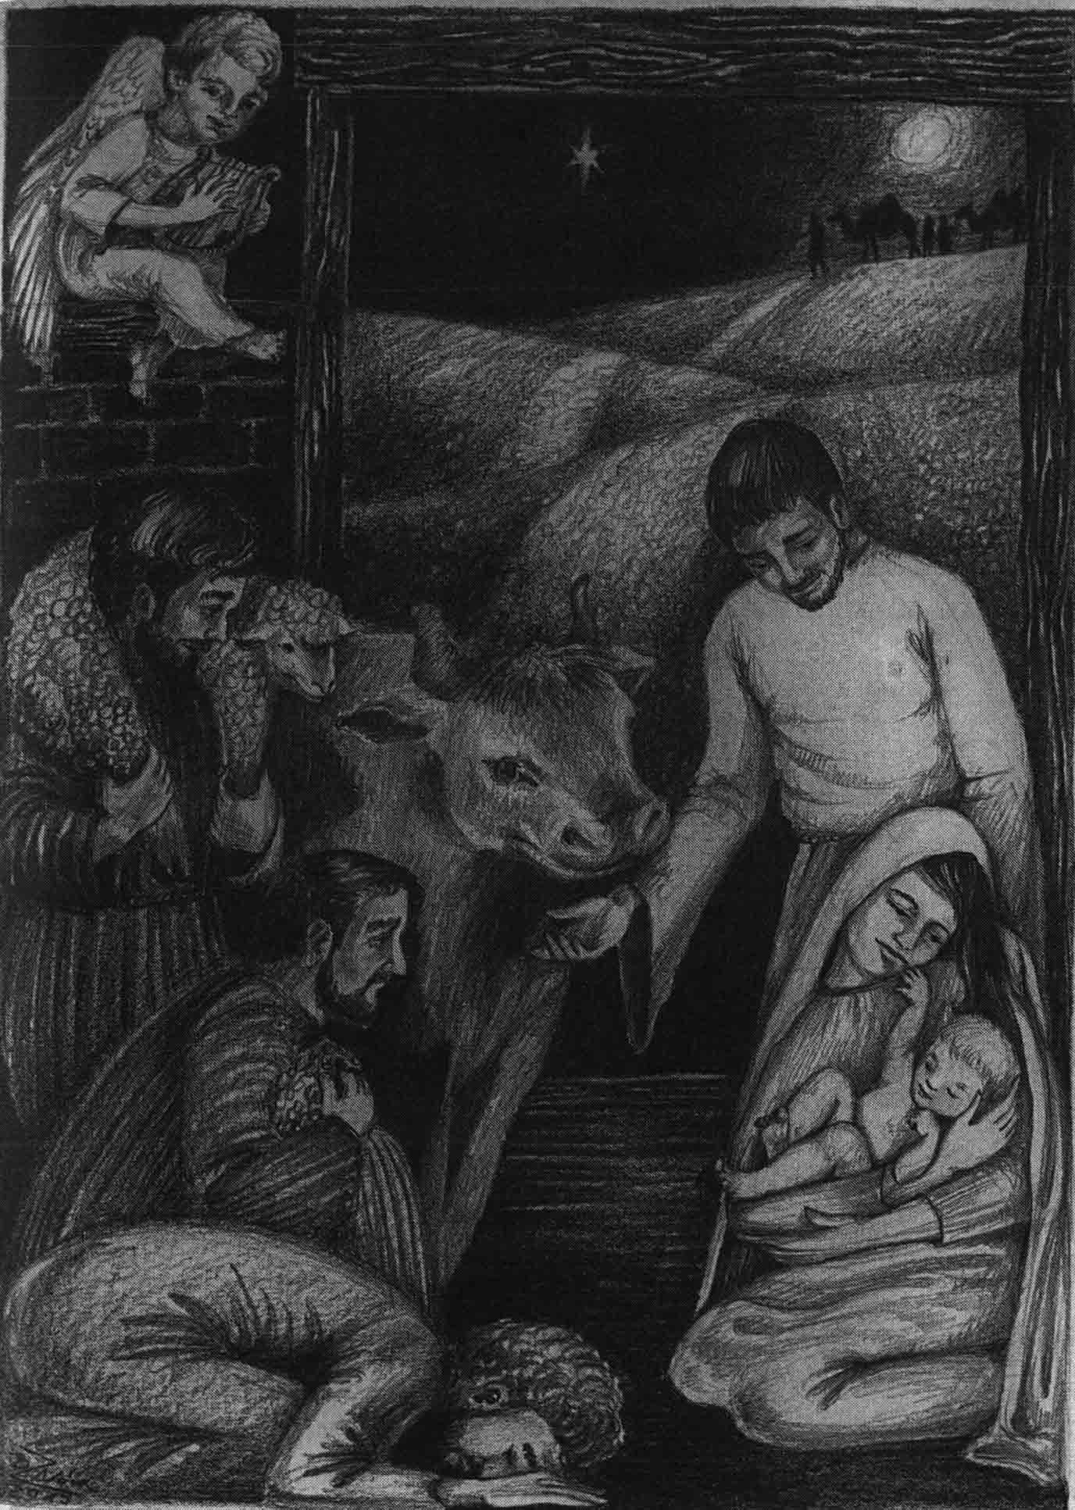

Tíz mondat – Gárdonyi Géza: Fel nagy örömre!
Közismert, közkedvelt karácsonyi dal. Gondolkodás nélkül, szinte automatikusan az egyházi népénekek tárában keressük. Fel is vették az Éneklő egyház című katolikus népénektárba. Pedig igazi műdal, ha akarom vers a magyar irodalom legnépszerűbb, legismertebb prózaírójának tollából. Az a legmeghökkentőbb költői csavar benne, hogy nincs benne meghökkentő költői csavar. Egyszerű vonalvezetésű, megzenésítésre tervezett, könnyen befogadható, de mégsem használnám rá sem a populáris, sem a kommersz jelzőt. Nemcsak a szöveget, hanem a zenét is maga Gárdonyi szerezte Devecserben, 1882-ben. Gárdonyi édesapjától örökölt zenei fogékonysága közismert, játszott pianínón, orgonán és barátjának, Dankó Pistának hegedűjén és cimbalmán is. A Fel nagy örömre! születésekor Gárdonyi még csak 19 éves segédtanító volt. A verset (népies műdalt) egy 19 éves fiú lelkesedése, kamaszos ámulata hatja át.

Györe Imre: Adventi ének
Jönnek-e három pásztorok
Hoznak-e kézben fadobozt
Fadobozt szalma tetővel
Kéménye helyett kereszttel
Hoznak-e kisded istállót
Jászlában gyermek megváltót

Várom, jönnek a gulyások,
kikhez magam is beállok,
Nyíratlan rőt ősz szakállal
Csimbókos szőrű subával
Gödrébe süppedt szememmel
Elborzadt szemöldökömmel.

Megyünk neki a világnak
Túl rajt, hetedhét határnak.
Valahol vár a Megváltó
Nem tud fölkelni sírjából,
Égig vert falú istálló
Földjére vetett jászlából.

Szemhéjáról a rögöket
Kaparjuk, aludt eleget.
Szakállát fésüljük körmünkkel
Fülébe mondjuk, keljen fel!
Fegyverét vegye vállára
Szegények megváltására.

Tíz mondat – Györe Imre: Adventi ének
Tudjuk, Györe Imre költészetét megrostálta az idő, nem emelkedik a 20. század magyar átlaglírája fölé. Ez a verse viszont nagyon különleges és meghökkentően groteszk. A vers a szokásos, sematikus népi betlehemezés képsorával indul. A költő maga is beáll a megváltót váró pásztorok, gulyások egyszerű táborába, ám a betlehemi istállóban nem „újszülöttet” lel, hanem „rég halottat”. A jászol ebben a versben ravatal, melyben nem rózsaarcú kisbabát, hanem végelgyengülésben meghalt szakállas Krisztust talál. Nem a Megváltó élesztgeti az embert, hanem az ember élesztgeti a Megváltót, Krisztus szemhéjáról két évezredes rögöket kapargatva. Forradalmár-megváltó Krisztust ébresztget, aki majd fegyverbe szólítja a szegényeket és megalázottakat az elnyomók és gazdagok ellen. Akinek a seregébe beállna fegyverrel a vállán a szegények oldalán harcolók világújító hatalmában hívő költő. Jeszenyin az Eljövetel és az Elvtárs című verseiben Krisztust szintén a forradalom élére vizionálja. Sokat segített a Szélkiáltó együttes hangulatos zenei feldolgozása abban, hogy ez a Györe-vers ne merüljön el a 20. századi magyar líra hatalmas tengerében.

Hervay Gizella: Piéta
Mária voltam, Mária,
Jézus voltál ölemben.
Tested soványodott,
szájad keskenyedett,
tekinteted távolodott.
Jézus voltál ölemben,
Mária voltam, Mária.

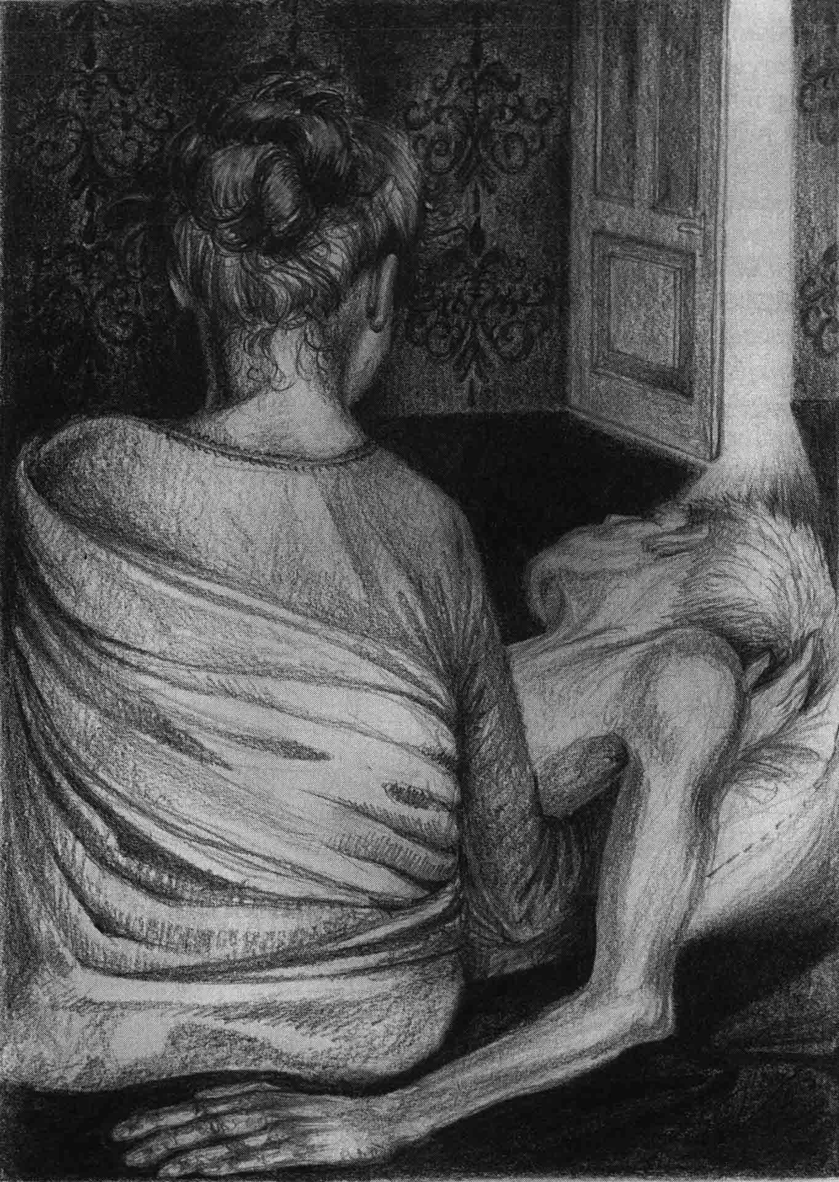

Tíz mondat – Hervay Gizella: Piéta
Nehéz, küzdelmes szerelem, szálkás történelmi kereszt és talpig nehéz hűség jutott Hervay Gizellának Erdélyben, a romániai kommunizmus sátáni, nehéz időszakában. Az ő szívét is hét tőr járta át, miként azt Máriának megjövendölte az agg Simeon. Erdélyi fájdalmas anya-sors a fiát, Szilágyi Attilát, „Kobakot” a bukaresti földrengés miatt elveszítő anya sorsa és ismerjük férjének, Szilágyi Domokosnak tragikus sorsát is. Ma már apa, anya, gyermek együtt pihennek, egyszerű terméskő alatt a kolozsvári Házsongárdi temetőben. A vers három rétege lehetséges. Első réteg a keresztről levett halott Krisztust karjai közt tartó Mária közismert, szoborrá merevült pillanatfelvétele. A vers címe erre erősít rá. Második a gyermekét elveszítő anya fájdalma. Harmadik a hitvesét anyáskodó gyengédségében ölében tartó asszony. Radnóti „két karomban gyermek vagy te”-élménye kínálkozik párhuzamként.

Horváth Imre: Pilátus
Pilátus mosta akkor a kezét.
Mossa ma is, ki a helyébe lép.
Mossa mind, ki dönteni nem tudott.
Pokolra jutnak a Pilátusok?

Tíz mondat – Horváth Imre: Pilátus
A Pilátus-kérdések máig nem megoldottak. Mi az igazság? – Ez a pilátusi kérdés szállóigévé vált, de ez a szállóige sosem száll el, mindörökre a levegőben marad, míg tart a világtörténelem. Aztán ott a pozícióban, funkcióban, hatalomban lévő ember dilemmája, kettős szorításban vergődése. A funkció racionális megfelelési kényszere és a szív vonzása közötti önmarcangolás, döntésképtelenség. Jézus szimpatikus volt neki, felesége, Klaudia pedig kérleli, mentse fel Jézust, mert Jézussal álmodott és álmában sokat szenvedett miatta. Felmenthető Pilátus? Pilinszky Pilátus című versében fölmenti, mindörökre. Mások kegyetlenkedéseit vetik szemére és kevésbé idealizált képet rajzolnak róla. A kopt (etióp) egyházban Pilátust és feleségét, Klaudiát szentként tisztelik.

Iancu Laura: Amikor imádkozni
amikor imádkozni tanítottál
az Istent nem szerettem

minden szavaddal megtörtél
a csillagoktól elzártál

igaz voltál – hát nem haragszom
egyebet nem ígértél, csak

fenyegető ujjakat a mennyezetre,
tüskéket talpam alá, a tükörbe.

Éles kardok
suhognak azóta

rajtam szüntelen
s e rendezett büntetések közt

sír a Fiú velem

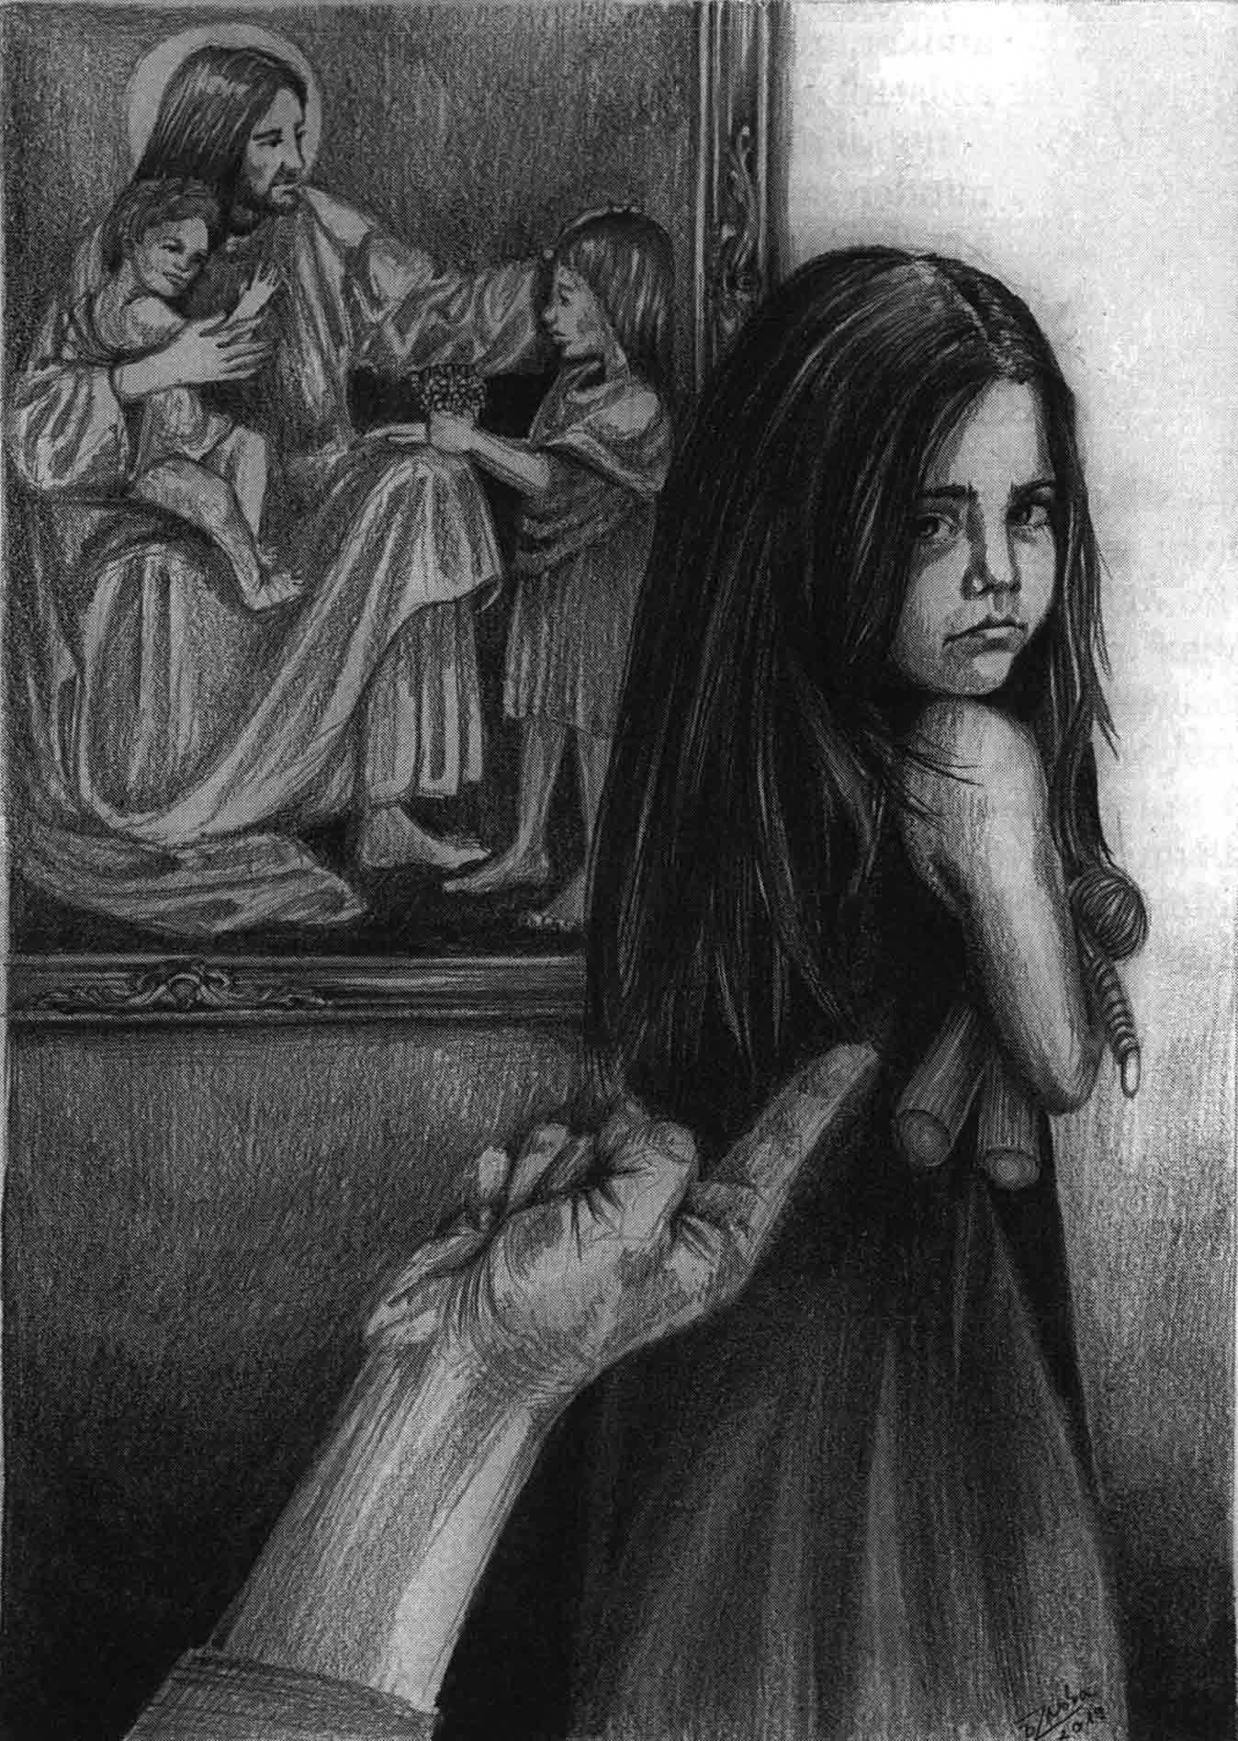

Tíz mondat – Iancu Laura: Amikor imádkozni
Az Amikor imádkozni című verset Iancu Laura névtelen nap című kötetében találtam és már első olvasatra megérintett, megszólított, kihívott. Enyémnek éreztem, mert valamiféle saját felismerést is találtam benne. Ezzel a verssel szerencsém van, mert volt alkalmam a versről a szerzővel személyesen is beszélgetni a Kortársalgó című könyvem egyik interjújában. Tradicionális vallási rendszerben rá akarnak erőltetni egy kislányra valamiféle vallást, amit kívülről jöttnek és idegennek érez. Személyes élményeiben, megtapasztalásaiban azonban (a vallás ellenére!) mégis találkozik Jézussal. A Fiú (nagybetűvel) együtt sír a „vallás nevében” megbüntetett kislánnyal. A Fiúisten és a kislány valahol a tradicionális, fenyegetésen alapuló vallási rendszer fölött egymásra lelnek és összeölelkeznek. Mintha Jézus és a kislány valamiképp egyszerre maradnának ki a vallásosságból. A rendezett büntetéseket kínáló vallási rendszeren kívül találnak egymásra. Szólásainkban, nép- és műdalainkban, verseinkben sajnos szintén gyakran jelenik meg a büntető Istennel való fenyegetőzés.

Illyés Gyula: Csontvázam keresztjén
Felnőttem, kínra; ember vagyok, mint Te.
Főm lebillen, de nem panaszkodom.
Itt függök néma – konokon
csontvázam keresztjére fölfeszítve.

Ami puha, ember, ami reszket
ami fáj, ami fél, az az enyém,
a legromlóbb, az vagyok én:
a hús, a vér, a hő, az agy, a nedvek.

Mint bilincs, melyet otthagyott a foglya,
csontom a szabadító föld alatt
századokig is megmarad,
mint elmerült korok fehérlő szobra –

De én, leszállva erről a keresztről,
mely, mint a Tiéd ott a Golgotán
úgy meggyötör, talán –

Tíz mondat – Illyés Gyula: Csontvázam keresztjén
Illyés Gyula „nem vádolható” tételes vallásossággal, ám a fenti versében mégis megadja Krisztusnak a tiszteletet, amikor nagy T-vel írja a Te – szót. Örök probléma a vallások (az összes vallás) történetében a testhez, saját testünkhöz és a mások testéhez való viszony. A testünk, lelkünknek ez a különös, földi életre szegődött társa milliónyi szenvedéssel lep meg bennünket, de akkor is sok gondot okoz, ha éppen, aktuálisan különösen gyötrő szervi bajunk nincs is. Az öregedés, változás, a test karbantartása önmagában is felelős, olykor gyötrelmes feladatokat ró ránk. Illyés a testet saját csontváza tehetetlen keresztjén függő, életre szóló agóniaként értelmezi. Saját testünk keresztjéről talán a halál, az elmenetel (vagy átmenetel?) időpontjában tudunk leszállni. Számos költőnk panaszolja a lelki természetű Istennek, hogy miért nincs teste. Nemes Nagy Ágnes az Istenről (Hiánybetegségeink legnagyobbika) című költeményében írja, hogy az ember gyermekjáték koponyájával nem értheti Istent, de talán az anyagiatlan, tisztán lelki természetű „Isten sem értheti teljesen” az embert a testi élmények és kínok tapasztalatai nélkül. Krisztus, a második isteni személy azonban megtestesült és leélt egy testi-lelki gyötrelmektől sem mentes földi életet. A keresztény szenvedésmisztika az emberi szenvedésnek a Krisztus kálváriájához és Golgotájához kapcsolódva igyekszik értelmet adni.

József Attila: Betlehem
A gyolcs ködökben puha varjak ülnek,
csüggedt borókán fészkel a homály.
Tömpe szobácska vert földjére dűlnek
két botos pásztor és három király.
Az asszony leszáll a kamrai létrán, –
Mennyből az angyal! – zeng öt atyafi.
Az öreg kapás az ólban ganét hány,
kántálnak sírva lompos tyúkjai.
Fagyos szalmában sáros krumpli gubbaszt,
borostás állal komorul a zsupp
s fodor leveske szaga áraszt vigaszt,
mely a danával mennyezetre fut.
Jézus, kinek szállása sárga irka,
heverő papírbarmok közt örül
s a tűz fényénél a jámborok mintha
ugrándoznának a jászol körül.
De ez nem igaz. Részes-szalmát hajszol
az úri szél és gőzlik a magyar
s a két pásztor fonott kalácsot majszol
s a három király pálinkát nyakal.

Tíz mondat – József Attila: Betlehem
Sokat tépelődtem, hogy József Attila közismertebb és sokat idézett, szavalt, énekelt, megzenésített Betlehemi királyok című versét vegyem fel a kötetbe, vagy ezt a meghökkentő, fanyarabb, groteszkebb Betlehem című verset. A Betlehemi királyok letisztultsága, egyenletes narratívája tálcán kínálja fel a popularitást, a kevésbé ismert Betlehem viszont titokzatos és felfedezésre vár. A verskezdet a szokásos, a magyar falu népi világához inkulturált képet mutatja. Megteremti a vidéki téli táj atmoszféráját a varjakkal és borókás, ködös homállyal, az ólban ganéjt hányó öreg paraszttal és a sárral döngölt falusi szobával. A szereplők is klisések. Betlehemezni érkeztek a beöltözött szereplők, a háromkirályok és a botos pásztorok. A kamrai létrán azonban nem Mennyből az angyalok érkeznek, hanem a munkáját végző asszony. A betlehemies, tisztes szegénységet jelzi az elsárgult papírból készült kis Jézus és a betlehemi jászol papírból hajtogatott állatai. A hamis idillből végül a távolról érkező „úri szél”, a „gőzlő magyarság” és a pálinkát iszogató háromkirályok ébresztik fel az olvasót. A záró képsorok lerántják a leplet, bemutatva a paraszti világ reménytelen, sivár, illúziótlan valóságát.

Juhász Gyula: Az utolsó vacsora
János a Mester nagy szivén pihen,
E tiszta szivén, e csöndes sziven
pihen, de lelke a holnapra gondol,
S fiatal arca felhős lesz a gondtól.

Mély hallgatás virraszt az asztalon.
Az Olajfák felől a fuvalom
Hűsen, szomorún a szobába téved,
Be fáj ma a szél, az éj és az élet!

Tamás révedve néz a mécsvilágra,
Péter zokog, és árvább, mint az árva,
Júdás se szól, csak apró szeme villan,
Remegve érzi: az ő órája itt van!

Csak egy nyugodt. Nagy, sötétkék szemében
Mély tengerek derűs békéje él benn.
Az ajka asztali áldást rebeg,
S megszegi az utolsó kenyeret!

Tíz mondat – Juhász Gyula: Az utolsó vacsora
Leonardo da Vinci híres festményén Jézus középen ül és nagyon elszigeteltnek, magányosnak látszik az egymással kisebb csoportokba rendeződött apostolok közt. Juhász Gyula versében Jézus szemének kéksége a végtelennek látszó tenger kékségéhez hasonlóan nagy békét áraszt. Ezzel szemben erős kontraszt a tanítványok baljós nyugtalansága, áramló feszültsége, nagypéntek kálváriájának előérzete. Tamás zavarában a mécslángba néz, Péter zokog, Júdás szeme megvillan. Még a fejét Jézus kebelére hajtó fiatal Jánosnak is gondterhelt az arca, aki magát mindig szeretett tanítványként említi saját evangéliumában. Jézus áldó búcsúimája és a kenyértörés mozzanata előtt csend ül az utolsó vacsora termében. Ám ez a nagy csend nem a béke, hanem a feszültség csendje. A búcsúzkodás ünnepélyes feszültségét érezzük. Iskolai ballagásunkkor énekelt Komár László-dalocska jut eszembe. „Nem szól a dal, szomorú, csendes este van, s most még mind itt vagyunk, senki sem szól: hallgatunk.”

Kányádi Sándor: Isten háta mögött
üres az istálló s a jászol
idén se lesz nálunk karácsony
hiába vártok
nem jönnek a három királyok

sok dolga van a teremtőnek
mindenkivel ő sem törődhet
messzi a csillag
mindenüvé nem világíthat

megértjük persze mit tehetnénk
de olyan sötétek az esték
s a szeretetnek
hiánya nagyon dideregtet

előrelátó vagy de mégis
nézz uram a hátad mögé is
ott is lakoznak
s örülnének a mosolyodnak

Tíz mondat – Kányádi Sándor: Isten háta mögött
Külön figyelmet érdemelnek a kisebbségbe taszított vagy emigrációba menekült magyar költők karácsonyi versei. A kisebbségi létmód szorongató, szeretet nélküli, kitaszítottság élményével telített világa gyakran szerepel tükröztetett formában a karácsony meghittségének vágyával és annak kontrasztjaként. Kányádi Sándor Isten háta mögött című versében felpanaszolja, hogy Isten „elfeledkezett” a sorsára hagyott erdélyi magyarságról, mely már csak saját magára számíthat. Az erdélyi magyarság „Isten háta mögé” került. A szeretethiányos, reményvesztett erdélyi magyarság egymásba kapaszkodva didereg. A népet megfélemlítő és kiéheztető Ceausescu-rezsim számára a karácsony államilag szigorúan ellenőrzött keretek közé szorított, alig megtűrt kategóriába tartozó ünnepként létezhetett. Jelképesnek mondható, hogy a Ceausescu diktatúráját elsöprő romániai forradalom 1989 karácsonyán volt. A felkelők oldalára átállt katonák egy része fenyőágat tűzött a harckocsikra, így lett a karácsonyfa a szabadság egyik jelképe. Lászlóffy Aladár erdélyi költő Háromkirályok című verse szintén a reménytelenség és hontalanság hangján szól. A betlehemi csillag helyére a vörös csillag került, amit Lászlóffy halálcsillagnak nevez.

Kassák Lajos: Felhőtlen éjszaka
Teljen meg örömmel a szív. Óh, Jézus,
keresztrefeszített ember,
utolsó péntekjén az esztendőnek
dicsértessék a TE neved,
aki jászolban születtél s a békesség
zöld olajágával vonultál be Jeruzsálembe.

Vannak, akik azt hiszik, meghaltál
a keresztfán. Óh, örökéletű testvér
én naponta találkozom veled és szótváltunk
amint kékvászon kötényedből magot vetsz
az őszi határban vagy lótsz-futsz a nagyvárosok uccáin
és másutt ugyanebben az időben
a názáreti ácsok mesterségét folytatod,
mérőzsinórral és villanó baltával a kezedben.

Vannak, akik azt hiszik, sebeiddel elszálltál
a földről. Óh, Jézus, én a mi örök összetartozásunkról beszélek
s ahogy a decemberi hold árnyékot vet mellém
látom, hogy TE is itt ballagsz velem az éjszakában
éppen olyan szegény és elhagyatott vagy, mint én
vérzik a szíved, kezeid és lábaid is véresek
s én most egy halott katonára gondolok, aki az árokban feküdt
s a távoli égre bámult két nyitott szeme.

A szelíd ökör és az igénytelen szamár virrasztott
születésed óráján s mégis TE voltál az, aki ledöntötted
a bálványt és korbáccsal léptél a templomba.
Sírba fektettek és visszajöttél hozzánk
óh, keresztrefeszített ember
sugárzó csillagkoszorú
a szegények feje fölött.

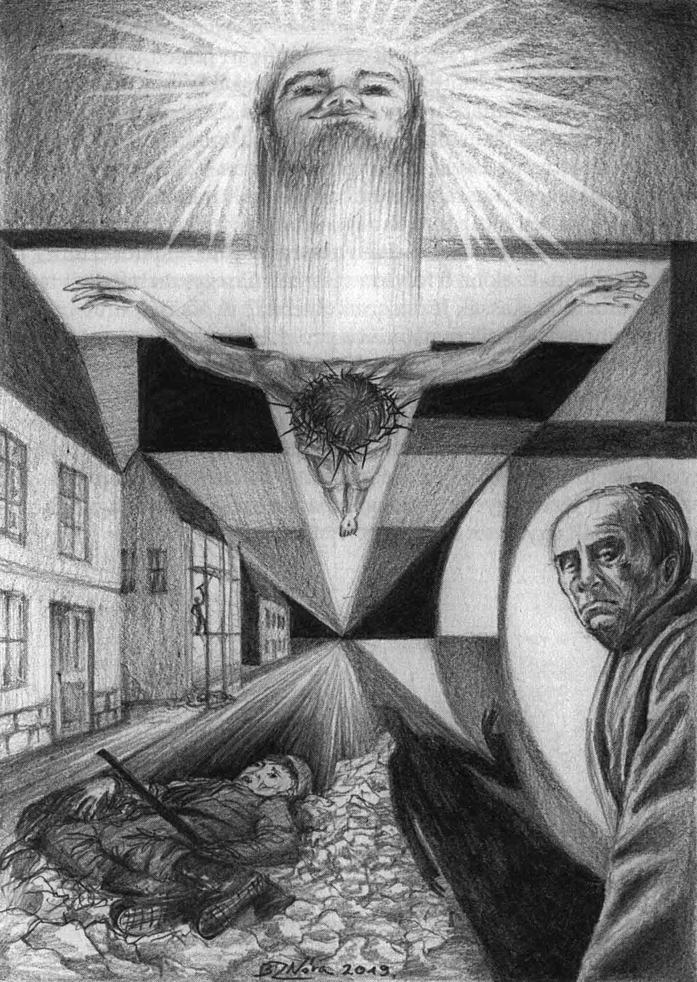

Tíz mondat – Kassák Lajos: Felhőtlen éjszaka
Kassák Lajos önéletrajzában, az Egy ember életében olvashatjuk, hogy kamasz korában kilőtt csúzlival az érsekújvári temetőben egy Krisztus-képet. Később, felnőttként, az Engesztelődő bánat című versében gyermekkori zabolátlanságaira is visszaemlékezve, gyengéd szavakkal kér bocsánatot Jézustól. Miként a bűn és bűnbánat gondolata, úgy a vallási élmény, az Isten utáni égető szomjúság is folyamatosan jelentkezik az egész Kassák-életműben. Kassák transzcendens verseiben a már említett bűnbánat témája mellett a karácsonyi, a húsvéti és az úgynevezett „proletármessianizmusról” szóló témák kerülnek elő leggyakrabban. Ezek az ő folyton visszatérő nagy, metafizikai témái. Miért vonzódott Kassák Jézus személyéhez? A Kassák-lírában Jézus rendszerint úgy jelenik meg, mint a proletárhősök előképe. Az Évfordulóra című versben például Jézus nemcsak kék overallos dolgozó, hanem szakszervezeti vezető is. A proletár költő, aki forradalmak és háborúk közt él, Jézusban egy olyan testvérre ismer, aki szegényen született, egyszerű munkásként, ácsként élt, a világtörténelem legnagyobb pacifistája volt és az igazságért feszítették keresztre. Kassáknak tetszett Jézus egyetemessége és pacifizmusa, az avantgárd költőnek imponált egy ilyen megváltó.

Kosztolányi Dezső: Isten-weekend
(Mécs László – Paródia)

Ti, akiket a gyár mulattat
a munka és a sex-appeal,
nem is álmodjátok szegények,
hogy én Isten-week-endre térek
s lelkem suhan, akár a nyíl.

Jóság-koszton így éldegélek,
testvérem minden átkozott.
Fejemben víg Jézus-kalappal
szemben megyek-megyek a Nappal,
és fütty-imákkal áldozok.

Gyalogolok, kis szív-turista,
kinek az élet fáj vakon,
és hogyha áll az úton egy ház,
mindig eszembe jut az Egyház,
s haladok Krisztus-tájakon.

Tíz mondat – Kosztolányi Dezső: Isten-weekend
Mécs László költői össztermésének mérlegelő megítélése ellentmondásos, de az a tény, hogy Kosztolányi paródiát írt róla, mutatja, hogy már a fiatal Mécsre is komoly figyelem esett, komoly helyről. A weekend, vagyis a hét vége Istennek hetedik napi megpihenése. A teremtményeknek is előír Isten a hétköznapi robot után egy vasárnapot, ami „fütty-imákkal” megáldott, vagyis Istenre gondoló, de vidám, játékos, oldott. A szív-turista veszi a túracipőt és fütyörészve vág neki a hegyeknek. „Mécslászlósan” fogalmazva: apostolok lovára kap. Hetykén fejére csapott víg Jézus-kalappal, üdezöld jézusi tájakon kirándul. Kosztolányi nem tekinthető vallásos költőnek, Mécs Lászlónak azonban egy alkalommal elárulta, hogy közel állnak hozzá a katolikus szertartások és az esztétikusan megszerkesztett egyházi évkör. „Olyan páratlan, tündöklő vallás egy sincs, mint a tiétek. Tiszta költészet. Ti nem is sejtitek, milyen széppé és változatossá tettétek az életet, amely magában fárasztó és unalmas.”

Nagy László: Játék – karácsonykor
Bárd az ég is, meg-megvillan,
lelkeket irtana.
Hamuszürke vatelinban
jajgat a kisbaba.
Csöpp ujjal az arany-lázas
tornyokra rámutat.
Anyja előtt bezárták az
urak a kapukat,
döndödidön
döndödidön.

Gyenge arcát üti-veri
a havas zivatar,
ha a telet kiheveri
mit akar, mit akar!
A kis istent mi megszánjuk
emberek, állatok,
kályhácskája lesz a szájunk,
szedjétek lábatok,
döndödidön
döndödidön.

Könnye van csak a mamának,
az csorog tej helyett.
Soványkodó babájának
tejecskét fejjetek.
Halgassuk, a csuda üveg
harmatot hogy csobog,
szívet nyomni kell a süveg,
megszakad, úgy dobog,
döndödidön
döndödidön.

Vércsöpp fut a jeges égre,
bíbor-gyöngy, mit jelent?
Ül Heródes gyihos ménre,
gyilkolni védtelent.
Fodros nyerge vastag tajték,
kígyó a kengyele,
beledöbben a sok hajlék,
ádáz had jár vele,
döndödidön
döndödidön.

Megmenekül, úgy remélem
a fiú, a fiú,
kívánjuk, hogy sose féljen,
ne legyen szomorú.
Vígadjunk, hogy enni tud a
rongyosok új fia,
– kerekedjék, mint a duda
orcája dundira,
döndödidön
döndödidön.

Tíz mondat – Nagy László: Játék – karácsonykor
Számos magyar versben jelenik meg a betlehemi gyermekgyilkos Heródes király alakja. Nem ritkán aktualizálva, a lelketlen zsarnokság és kapzsi hatalomvágy szimbólumaként. Hadd utaljak például Lakatos István Karácsony, Nagy Gáspár Karácsonyi ár(v)ulás vagy Serfőző Simonnak szintén Karácsony című verseire. A magyar Heródes-versek közül talán a legismertebb Nagy Lászlótól a Játék – karácsonykor. Heródes kengyele kígyó, gyihos lován vércsepp-gyöngyök hullanak, amerre lovagol. Az aprószentek vére. Milyen gyengéd szeretettel óvja, védi a költő a szegények betlehemi újszülöttjét. Azt szeretné, ha túlélné a telet és el tudná kerülni a hatalom gyilkos haragját. A tél hidegénél csak az aranytornyos paloták hidege dideregtetőbb. A szegények azonban körülállják a betlehemi jászolt, és szájacskájuk éltető lehelete kályhaként melegíti a betlehemi barlangot.

Nemes Nagy Ágnes: Kiáltva
Irgalmazz, Istenem! Én nem hiszek Tebenned,
Csak nincs kivel szót váltanom.
S lám, máris megadod azt a végső kegyelmet,
Hogy legalább imádkozom.

Bűnöm csak egy, de nagy: a gőg fogai rágnak.
És most porig aláztatom.
Hörgök, vonagolok, mint egy nyomorú állat,
Kínomban a port harapom.

Életem vékonyul, gyökere félbemetszve,
Virága tán nem nyílt soha.
Irgalmazz, Istenem, húsvétvasárnap este,
Hisz él az Embernek Fia.

Itt megaláztatás, ott szorongattatások,
Kín és életveszedelem.
Ne hagyd el sok papod hitetlen unokáját,
Ne hagyd el nyomorult fejem!

Tíz mondat – Nemes Nagy Ágnes: Kiáltva
„Hiszek hitetlenül Istenben, / Mert hinni akarok.” Ady Endre meghökkentő sorai kísérik és kísértik végig a 20. századi magyar lírát. Nemes Nagy Ágnes talán legismertebb, legnépszerűbb Isten-kereső és Istennel polemizáló, Istenről című versének azt a meghökkentő, de tűpontosan korjellemző alcímet adta, hogy „hiánybetegségeink legnagyobbika”. Közismert, hogy objektívnek elnevezett költészetében Nemes Nagy Ágnes szándékosan és következetesen tolta el életművétől a szubjektumot, a személyes kiszólásokat. „Émelyedem, magamat kibontván.” Kiáltva, valamint Őseimhez című versében azonban református papi felmenőit említi. Egyik nagyapja és mindkét dédapja református lelkipásztorok voltak. Papok hitetlen unokájaként nevezi meg magát, utalva a modern, 20. századi ember vívódására, őrlődve vallási családi tradíciók és modern eszmei és tudományos kihívások malomkövei között. A papok hitetlen unokája az elidegenedett 20. században imádkozik a nagy, vitatott ismeretlenhez, mivel épp „nincs kivel” szót váltania, ugyanakkor az Ember Fia szószerkezet mindkét szavát nagybetűvel írja. Nemes Nagy Ágnes további jelentős Isten-kereső, Istennel vitatkozó, viaskodó, hit és hitetlenség között vibráló versei: Patak; Elmélkedve; Jég; Jegyzetek a félelemről; Paradicsomkert; Amikor; Ekhnáton jegyzeteiből; A tárgy fölött.

Pilinszky János: Piéta
Cserbenhagyott tulajdon tested,
a rád zúduló tetemet
már nem bírták és szakadozva
elengedték az idegek.

Mint ágaskodó riadt csorda,
ha pusztulásba kergetik,
fenyegetőn utadat állták
visszahőkölt érzékeid.

Már csak az eszeveszett csókok
vak folyosóin vágta át
egy-egy menekvő szívverésed
a halott szívéig magát.

Nem érdemelhetett kegyelmet,
mint elvaduló idegent,
le kellett csontjaidról marjad
lázadozó elevened,

hogy méltó lehess a halálhoz,
ki öledben fészket rakott.
Időtlen gyásszá csupaszodtál.
S ő harmadnap föltámadott.

Tíz mondat – Pilinszky János: Piéta
A vesztőhely és elveszettség határhelyzete, a „ma ontják véremet” perspektívája számos Pilinszky-versben kaleidoszkóp-szerűen tér vissza. A gyűjtőtábor, a „kampó csöndje”, az elítéltek merev tekintete, a vágóhíd, a rabruhás, csonttá soványodott alakok árnya és így tovább. A középkor nem ismerte a fényképezést, de szoborban, festményben és irodalmi alkotásokban fontosnak érezték a művészek megörökíteni, „időtlen gyásszá csupaszítani” a keresztről levett, halott Jézust karjai közt tartó fájdalmas anya pillanatfelvételét. A Piéta című versben szó sincs stilizált, magasztosított fájdalmas anya és „elszenderült” Krisztus-ábrázolásról. Jézus testét a költő nyers, materiális brutalitással tetemnek nevezi, szakadozó idegekről ír, ahol az érzékszervek elborzadnak, visszahőkölnek. Máriának saját csontjairól kell lemarnia fia holttestét. Ezzel erős kontrasztban jelenik meg a gyengéd anyai csókok folyosója és a fióka-hasonlat, az anyai ölben „fészket rakó” halál meghökkentő képe. A gyász és fizikai törékenység időtlen, de a feltámadás, az időtlen örökkévalóság remélt távlatában értelmezendő. Ne feledjük, a hitetlen Tamás által tapogatott, feltámadott üdvözítő tenyerében megmaradtak a szögek nyomai. A Harmadnapon és a Piéta című versek utolsó sorában szó szerint ugyanaz az „et resurrexit tertia die”-remény fogalmazódik meg.

Radnóti Miklós: Arckép
Huszonkét éves vagyok. Így
nézhetett ki ősszel Krisztus is
ennyi idősen; még nem volt
szakálla, szőke volt és lányok
álmodtak véle éjjelenként!

1930. október 11.

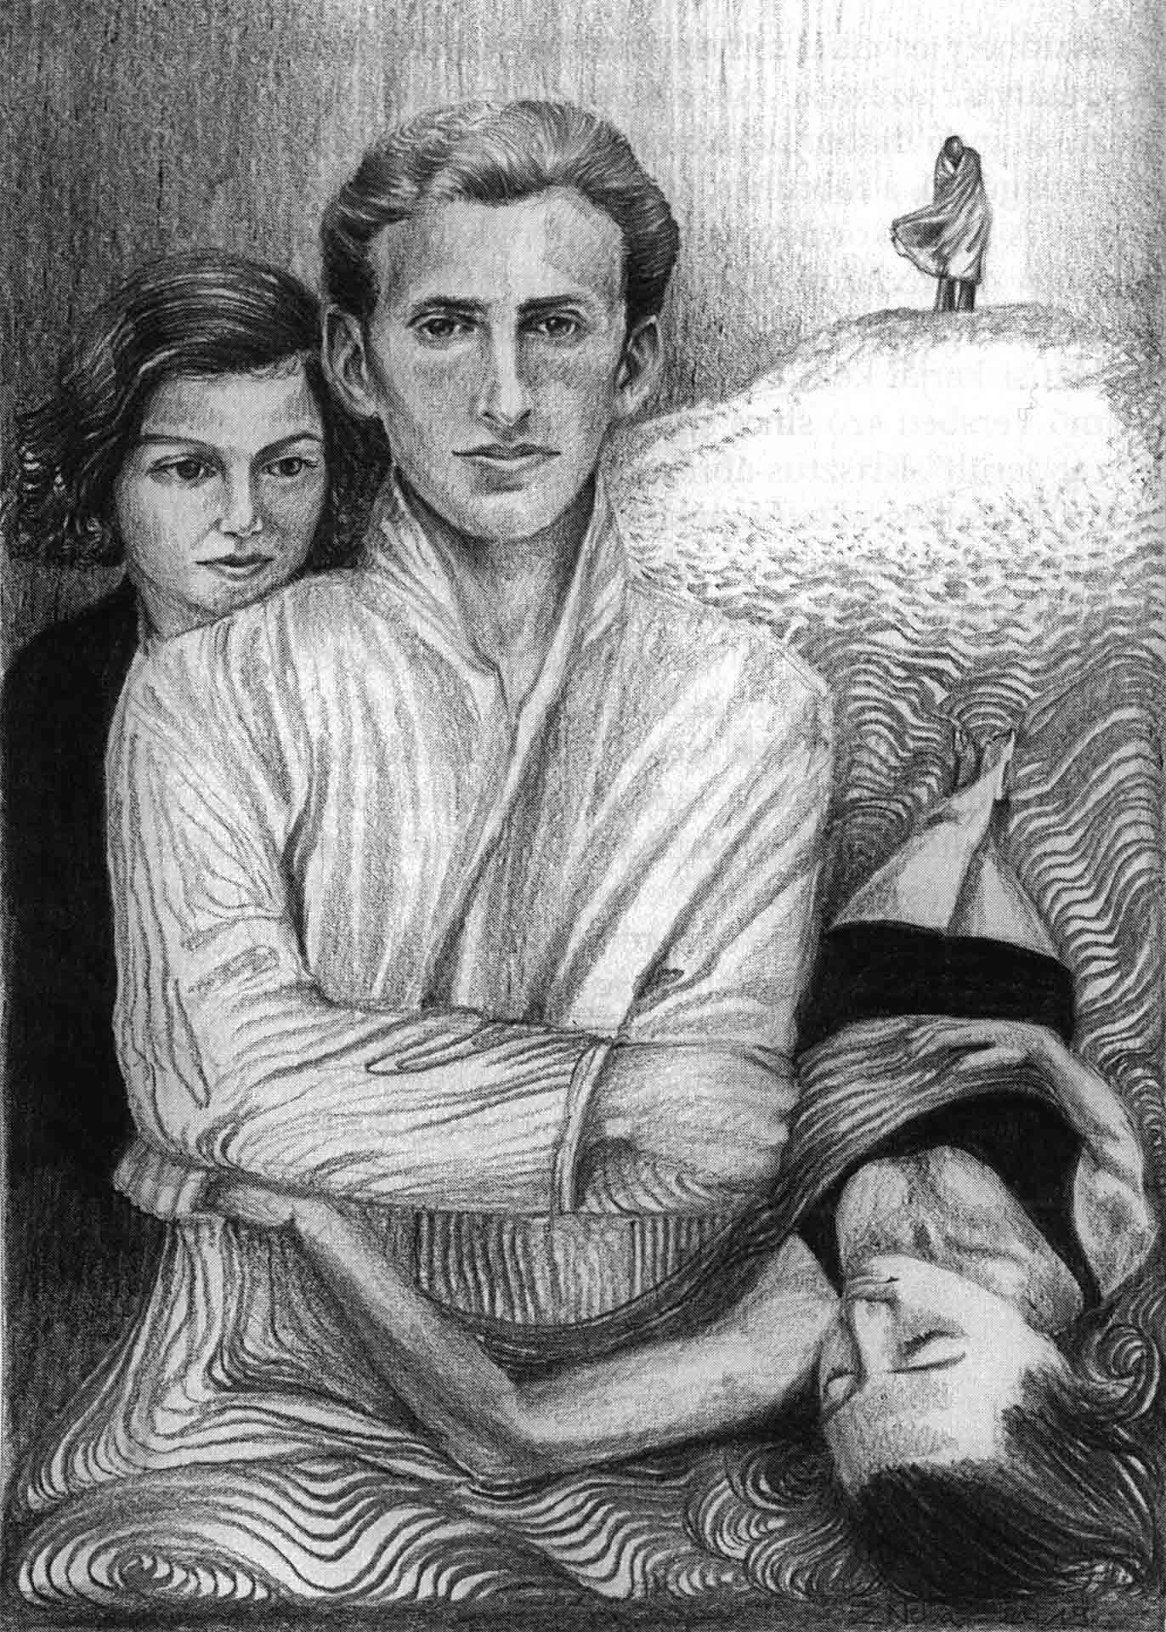

Tíz mondat – Radnóti Miklós: Arckép
Sokat gondolkodtam már rajta, milyen lehetett Jézus? Lányok álmodtak vele éjjelenként? Valószínű. De hogy szőke volt, ahogyan Radnóti rövid versében elképzeli, az nem valószínű. Vajon a világtörténelemben megszámlálhatatlan Krisztus-ábrázolás hozzásegít vagy távolít minket ahhoz a titokhoz, ahogyan rácsodálkozunk az Istenember megtestesülésének csodájára? A költészetben is sokakat foglalkoztat az ábrázolhatóság reménye vagy reménytelensége. A Radnótival kortárs, de meglehetősen eltérő utat bejáró Dsida is próbált közel kerülni a kérdéshez, a Krisztus című versében. „Krisztusom, én leveszem képedet falamról. Torz hamisításnak érzem vonalait, színeit, sohase tudlak ilyennek elképzelni, amilyen itt vagy. Ilyen ragyogó kékszeműnek, ilyen jóllakottan derűsnek, ilyen kitelt arcúnak, ilyen enyhe pirosnak, mint a tejbeesett rózsa.”

Reményik Sándor: Veronika kendője
Ha élünk, száll még ránk sok álom,
Még járunk napsütéses tájon,
Ám egy felhő bennünk borong majd.

Egy képtől nem lesz maradásunk,
Egy arc ránk mered halaványan,
Kendőnk ha kiterítjük lágyan.

Mint Veronika Urunk képét,
Világok véres verejtékét
Mi a lelkünkkel letöröltük.

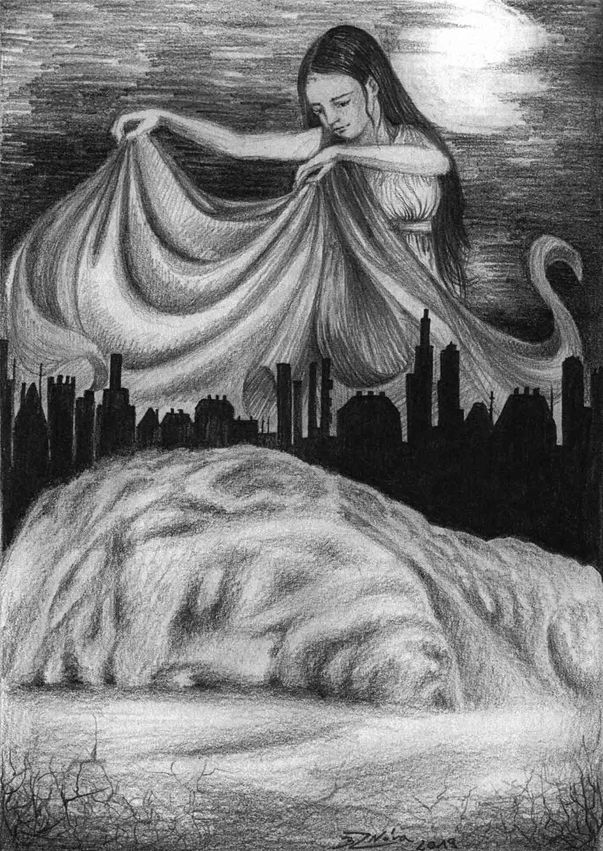

Tíz mondat – Reményik Sándor: Veronika kendője
Veronika a kedvenc olyan „bibliai szereplőm”, aki nem szerepel a Bibliában. Legalábbis a kanonizált négy evangéliumban nem találjuk. A keresztút hatodik stációjában szereplő fiatal lány, Bereniké, vagy „vera icon” („igazi képmás”) azonban olyan szelíd elevenséggel és képszerűen él bennünk, hogy elképzelhetetlennek tartjuk Jézus kálváriáját a szent arcról vért és verejtéket gyengéden letörlő törékeny női alak nélkül. Nem csoda, hisz Veronika ikonográfiai ábrázolása már a 15. században megjelenik. 1410-re datálják azt az ismeretlen festő Veronika-ábrázolását, melyet a müncheni Alte Pinakothek őriz. Első ismert magyarországi ábrázolása a kiszombori gótikus szárnyasoltár egyik táblaképe. Mi is így szerettük volna odaképzelni magunkat, „ha ott lettünk volna”, mint Veronika, a segítő Cirenei Simon, vagy a filmbéli Ben Hur, aki vizet ad a terhei alatt összeroskadó Krisztusnak. Reményik Sándor szerint mi is enyhíthetünk a szenvedő Krisztuson, lelkünkkel törölgetve, enyhíteni próbálva a világ fájdalmát. „Úgy érezzük, hogy amit tehetünk, csak egy csepp a tengerben. Anélkül a csepp nélkül azonban sekélyebb lenne a tenger.” (Teréz anya)

Szép Ernő: Az ács kis fia
A régi világban egyszer
Élt a földön egy ácsmester,
Volt egy kis fia az ácsnak,
Akit híttak Jézuskának.

Nem játszott gyerekkorában
Búvócskát az iskolában,
Az erdőbe se szaladt ki
Csigabigát csalogatni.

Édes epret sose szedett,
Sose lopott kis verebet,
Nevetésre nem állt szája,
Sápadt volt a kis orcája.

Mert a szegényt szólítgatta,
A beteget gyógyítgatta,
Mert vándorolt reggel, este,
Az igaz utat kereste.

Ifjúsága így eltellett,
Benne öröme se tellett,
Egyszer aztán gyenge testét
A keresztre felszegezték.

Ott kinlódott, lassan vérzett,
A vidéken végignézett,
Hát a szélén szép mezőnek
Kis fiúk ott kergetőznek.

Nézte, hallgatta hallgatag,
Mind hogy hancúz, mind hogy kacag,
Csak egy sápadt gyermek látszik,
Ki a többivel nem játszik.

Aki a többitől messze,
Arra bámul, a keresztre…
Megmozdult a Jézus szája:
„A másik ács fiacskája.”

Tíz mondat – Szép Ernő: Az ács kis fia
Szép Ernőnek van ennél a választott versnél közismertebb Jézus-verse is, a Jézus Krisztus, melyben litánia-szerűen sorolja fel Jézus erényeit, cselekedeteit és sorsát. A két versben ugyanaz a gyermeki ámulat, rácsodálkozás és emberek, emberi sorsok iránti részvét fejeződik ki, ami egész életművét, líráját, prózáját, színpadi műveit egyaránt átszövi. Hálás téma Jézus gyermekkoráról írni, mert szabadon engedheti az írói-költői fantáziát. Az evangéliumok lapjain Jézus gyerekkora betlehemi születésétől harminc éves koráig, nyilvános működésének kezdetéig ismeretlen, homályban marad. Kivéve egy pontszerű, de nem elhanyagolható eseményt, amikor a zarándokmenetben látszólag elkallódott tizenkét éves Jézusra végül a templomban találnak rá szülei, amint a papokat tanítja és azok elcsodálkoznak bölcsességén. Szép Ernő, a gyermeki lelkű lírikus „vérszegény kiskülöncnek” láttatja versében a gyermek Jézust, aki nem haszontalankodik együtt pajtásaival, hanem gyermekként is felnőttes, hasznos tevékenységeket lát el. Ezt mi nem szívesen gondolnánk így. A templomban papokkal beszélgető tizenkét éves Jézus talpraesettsége sem erről árulkodik. Szerintünk az Istenember-gyermek ugyanúgy részt vehetett a gyermekek önfeledt gyermekjátékaiban, nem lehetett visszahúzódós, sápatag kis szentecske. Szép Ernő versében a keresztfán agonizáló Jézus rápillant a vidáman hancúrozó gyerekekre, akik közül egy együttérző gyermekkel találkozik a tekintete, ki szintén ács fia és így osztozik a közös „proletárgyerek”-sorsban.

Szilágyi Domokos: Kyrie
Mint Krisztus, midőn született,
a nem-sejtett feszületet
bömbölve már mint csecsemő –
sírok befelé – engem, Ő,
a cserbenhagyó, hűtelen
hisz nem vagyok bűntelen –
eléget – éget szüntelen;
ó, mennyi, mennyi bűn terem
egünk, lelkünk, szívünk alatt –
hogy fiainknak is marad
s unokáink fiainak.

Fárasztó volt a mai nap.

S most sírom a feszületet
egy hosszú, sejtetlen tusa
bömbölő kicsi Krisztusa,
akkor, midőn megszületett.

Tíz mondat – Szilágyi Domokos: Kyrie
Szilágyi Domokos életét, sorsát ismerve, az itt maradottak dimenziójából szemlélve különösen is meghökkenünk ezen az önbeteljesítő versen. A felnőtt költő szólal itt meg, aki számot vet megpróbáltatásaival, küzdelmes életével, bűneivel, hibáival is. Miként Krisztus a kálváriára és a Golgotára, ő is csecsemőkorától predesztinálva érzi magát a tragikus életre. Mint misztikus, de nem kívánt jegyesét, úgy öleli át saját szálkás keresztjét, sejtve, tudva saját fátumát is. Ószövetségi hangon szól, a bűnökért bűnhődés és az utódokra is átháramló személyes bűn terhének gondolatkörében. Az olvasó nem érzi benne a szenvedés megedződött és megformázódott vasat eredményező kohóját, vagy valamiféle végső pozitív megoldást, megváltást. Az ószövetségi panaszzsoltárok hangja ez, újszövetségi keretezésben. Hiányzik belőle a Tóth Árpád Isten oltó-kése című verséből ismert számvető megbékélés. „Tudom, és érzem hogy szeretsz / Próbáid áldott oltó-kése bennem / Téged szolgál, mert míg szívembe metsz, / Új szépséget teremni sebez engem.” Szilágyi Domokos verséből hiányzik a szenvedés „felfénylése”.

Tollas Tibor: Fekete karácsony
Karácsonyéjen, a börtönmélyben
Utam újra hozzád vezet.
Harminc évig te jöttél hozzám,
S most Betlehembe én megyek.

Három királyok kincse után
Uram üres a két kezem.
Három koldusnak szegénysége,
Amivel hozzád érkezem.

Aranyaimat szerteszórtam,
Évek súlya a vállamon.
S tömjén helyett e tömött zsákban
Feketéllik a bánatom.

Királyaid csillag vezette
S nem állta útjuk senkisem.
Engem hét falon át hozott hozzád
Pirosló mécsem: a hitem.

Pásztorok útját angyalok mondták
S ki megtalál, az oly kevés.
Engem négy éve űz utánad
Bús angyalod: a szenvedés.

Véresre jártam már a lábam.
Fagy járta át a csontomat.
Fáj az éhség és senkim sincsen
Rajtad kívül, ki befogad.

Sose vágytam így szeretetre,
Sose voltam ily elhagyott.
Zörgetek uram, jajj, eressz be,
A régi énem már halott.

Nem kérek fényes karácsonyfát,
Egy gyertyaláng elég nekem,
Ha kigyúl majd a te csillagod
Börtön felett a Betlehem.

Tíz mondat – Tollas Tibor: Fekete karácsony
Külön antológiát érdemelnének azok az istenes versek, melyek börtönben, vagy a börtönélmények reflexióiból születtek. Sokáig tépelődtem, hogy a börtönversek közül rendtársamnak, a kommunizmus börtöneiben tizenkilenc évet letöltött piarista Lénárd Ödönnek bátor, férfias Hiszekegy című versét, vagy Tollas Tibor közismertebb, líraibb, meditatívabb Fekete karácsony című versét helyezzem el az antológiában. Pilinszky írja a Zsoltár című versében, hogy „aki egy kínzókamra mélyén gyengédségre áhítozik: valódi gyengédségre vágyik”. Nagy Miklós únyi papköltő például úgy emlékezett, hogy a börtön sötétjében és magányában annyira megszűnt az időérzékelése, hogy csupán a fegyőrök egymás között elejtett vaskos tréfálkozó szavaiból tudta meg, hogy mely napon van karácsony. Stefan Zweig Sakknovellájának hőse az önmagával sakkozás mániákussá növelt szenvedélyével próbált úrrá lenni a rabság őrjítő és személyiséget felbontó, romboló munkája ellen. Piacid atya értelmet és feladatot, küldetést látott a Gulágon a legelhagyatottabb emberek lelkesítésében, szolgálatában. Lénárd Ödön arra jött rá, hogy a börtön cellamagánya alkalmas arra, hogy a lélek a nagy remeték hagyományait követve kettesben maradva Istennel imádságba és meditációba merülhessen. A börtönben lehullanak a karácsonyi hangulatok, látványok, ízek, illatok, ajándékok és dekorációk. Marad Isten és marad az ember hite és szeretetéhsége. Mindig voltak a történelemben olyan keleti vagy nyugati „megvilágosodottak”, akik arra jöttek rá, hogy ennyi elég is.

Tóth Árpád: Krisztus-képre
Szelíd gyermek, mért késztetsz, hogy megállják,
Felém mért nyújtod nyájasan kezed?
Szívem, mely mindig későn érkezett,
Szelíd gyermek, lásd, lomha, furcsa, bágyadt.

Leomlanék csókolni jászolágyad,
Mint ki mirhát hoz, s kit csillag vezet,
De lásd, a mirha s csillag elveszett,
És eltemettem minden drága vágyat.

Álomsereg víg Fáraója voltam,
S szép katonáim zengő csodasorban
Vittem dőrén, amerre örvény tátong.

S most itt vagyok, szelíd szavadra vágyva,
Mert nem maradt más bennem, csak a gyáva,
És gúnyolódnám, s ajkam halk imát mond.

Tíz mondat – Tóth Árpád: Krisztus-képre
Krisztus-képre, pontosabban a betlehemi gyermek idealizált, vélhetőleg giccses-bájos képére néz Tóth Árpád. A frissre a fáradt, az újra a régi. Somlyó Zoltán A Szűk-Könyök uccán című versének elcsigázott, bűnöktől, züllött éjszakáktól terhelt „hajnali” emberét asszociálja. Tóth Árpád azonban nem züllött, inkább csak beteg, fáradt, akiből kifelé tart az élet. Ady A patyolat üzenete, vagy az Imádság háború után című versei is felidéződhetnek bennünk. Persze, ezek mellé oda lehetne tenni még számos, „élet-csatáktól” megfáradt költő töredelmes, bűnbánó versét, Villont, Verlaine-t és hosszan sorolhatnám. Babitsról is lemaradnak a tárgyak (arany, tömjén) és csak a keserű mirhával, késve érkezik, a betlehemi jászol helyett a golgotai kereszthez. Tóth Árpádról a mirha is lemaradt és szintén későn érkezőnek nevezi önmagát. A nagy Istennel-viaskodó Utassy József addig-addig szidja Istent, míg végül a Krisztushoz című versében megadóan leborul a Krisztus-kép előtt. Mindannyian őrizzük, dédelgetjük magunkban és számonkérjük magunktól az elveszett Edénkért hangulatát és a betlehemi gyermek törékeny ártatlanságát.

Utassy József: Krisztushoz
Mintha lennél,
mintha volnál,
mintha töviskoronáddal
rám hajolnál,

mintha szúrna,
mintha fájna,
mintha vérem szétsajogna
éjszakámba,

mintha hinnék,
mintha hinnél,
mintha Isten színe elé
gyolcsban vinnél:

trónja túl zöld,
ege túl kék,
mégis mintha… mintha mégis
leborulnék.

Tíz mondat – Utassy József: Krisztushoz
„Isten? Azt mondod Isten? / Mondd csak! / Az én egyetlen Nincsem.” Egy városi legenda szerint a Nyugati pályaudvarnál mondja Pilinszkynek ezt a később versei közé felvett választ Utassy. Aztán az apját háborúban, fiát békében elveszítő megkeseredett költő egy életen át perlekedik ezzel a „Nincsen”-nel. „Tartsd meg Szentháromságodat magadnak! / Tagadlak és tagadlak és tagadlak.” (Profán himnusz) A Zengi és gyalázza Istent című versében dilettáns alkotónak nevezi és zengi és gyalázza Istent. A nagy Istennel-viaskodó Utassy József addig-addig szidja Istent, míg végül a Krisztushoz című gyönyörű versében megadóan leborul a Krisztus-kép előtt, és eljátszik a gondolattal, „mintha” lenne Isten, „mintha” lenne Krisztus és „mintha” lenne értelme egy küzdelmes emberi élet testi-lelki szenvedéseinek.

Váci Mihály: Áldott vagy Te
Áldott vagy Te az asszonyok között,
kinek szívét szaggatva járja át
a fájdalom, hogy elveszik, akit
imádsz, a férfit, az ácsnak fiát,
a teremtőt, a csodákat tevőt,
halászok és pásztorok mesterét,
ki pusztába ment, árva tanyák
népe közé, nyírségi sivatag
kísértőivel szembeszállani,
kenyérré változtatni a sziket,
ki felkereste a szántó-vetőt,
szelíd barmai közt jászolra ült,
bölcsek és öregek jöttek köré,
hallgatták mezítlábas kisdedek,
s visszaadta a vakoknak a fényt,
süketeket tanított hallani,
szavára a bénák fagyott keze
felemelkedett és ökölbe szorult,
akit a nép várt és akitől új
országot vártak, új törvényeket,
csodákat, nagy-nagy megvendégelést.

Áldott vagy Te az asszonyok között.
Kezed virágát tördeli a kín,
könnyeid súlyos kalásza pereg,
mert elvették azt, akit szeretsz
a fiadat, szerelmed, férjedet
csúfolják Pilátus-ítéletek:
kétségek, vádak, bogozott gyanúk
töviseiből fonnak koronát
feje köré, simító tenyerét
átüti a robotok vasszege,
keresztre vonják csürhe bajai,
kezét, lábát, reccsenő tagjait
töri a törtetés, tülekedés,
s végül kegyetlen átdöfik szívét
a csalódások dárdahegyei,
s ajkaihoz keserű ecetet
nyújtanak fel csúfoló vigaszul.

Áldott vagy Te az asszonyok között,
ki megváltást szültél és új hitet,
ki erőt adtál nékem – szólani,
csodatevő erőt adtál nekem,
s nagy, térítő, hegymozdító hitet.
Áldott vagy Te az asszonyok között,
ki most is itt sírsz kínjaim előtt,
míg sírok nyílnak, úgy remeg a föld,
mindenki elhagy, elfut, csak Te nem!
Bizony, íme a test megtöretett,
meghurcoltatott, megaláztatott,
a szellem, a megváltó akarat
de keservesen elítéltetett!
S megvert vagy Te az asszonyok között,
mert anyaságod gyümölcse lehullt!

Tíz mondat – Váci Mihály: Áldott vagy Te
Bibliai személyek, liturgikus tárgyak, szertartások, szakrális szavak, imádságos formulák kapnak profán jelentést, vagy ágyazódnak profán környezetbe, a nyírségi bokortanyák tájaiba, vagy a munkások és parasztok gesztusaiba Váci Mihály számos versében. Versei hemzsegnek a bibliai utalásoktól, vallási szimbólumoktól, vonatkozásoktól, párhuzamoktól. Megjelenik Jónás próféta alakja a Százhúszat verő szív és a Csepergő időben című versekben, Salome táncol Heródes előtt (Salome tánca), felbukkan Dávid és Góliát (Dávidok), az apostolok, a Jelenések Könyvének szörnyei, Pilátus, József, az ács, Mária, és igen gyakran maga Jézus. A kereszténység alaperényei, a szeretet, szelídség, alázat, bűnbánat, gyónás, lelkiismeret a szocialista költő, Váci Mihály egész líráját aranyszálakkal szövik át. Assisi Szent Ferenc Naphimnuszához hasonló intimitás, gyengéd szálak fűzik a természet tárgyaihoz, a jegenyéhez, akáchoz, nyírségi arányló búzakalászokhoz, naphoz, szélhez, természeti erőkhöz, „nővérfényű lámpák”-hoz, még a legegyszerűbb köznapi tárgyakhoz is. A nyírséget, a szülőföldet, a szülőket és a nyírségi embereket egyfajta tündérien légies biblikus mitológiával imádja, a búzafényes szőke tájat transzcendens magasságokba emeli. Sok egyéb közt a Búcsú és üdvözlet mellett az Új úton, a Ritus, a Verseim és az Áldott vagy Te című költeményei is bizonyítékai ennek. Az Áldott vagy Te című versben szinte teljesnek mondható tárlatát kapjuk Váci Mihály gyakran alkalmazott metafizikai képeinek. Ebben a költeményben önmagát profanizált „nyírségi” Jézusnak nevezi, saját édesanyját Jézus anyjával, a szenvedő Máriával azonosítja, a nyírségi homokfútta tájat pedig a bibliai sivataggal, a nyírségi parasztságot a Biblia népével. A Váci-versekben megszokott profanizálás is megjelenik ebben a versben, melyben édesanyja tenyerét a „robotok vasszege” üti át.

Vas István: Aki éjszaka ment Jézushoz
Éjszaka, hogy meg ne lássák.
Elvégre nem akárki volt.
Főember a zsidók között.
De Nikodémusz nem ügyeskedő ész,
Okosságtól korlátolt értelem:

Tudta, hogy csak Istentől jöhet
Az új tanító. Hallani akarta.
Tanulni tőle ment éjszaka hozzá.
De nem tudta, hová tegye,
Hogy aki meg nem születik újonnan,
Isten országát nem láthatja meg.

„Hogyan szülessen az ember, ha vén?
Anyjának méhébe másodszor is
Bejuthat-e, újjászületni onnan?”
És kóválygott a feje a szavaktól.

Hogy test az, ami testtől született,
De ami a lélektől, lélek az,
És szél fú, ahová akar, zúgását
Hallod, de nem tudod, honnan hová,
S ahogy a pusztában Mózes a kígyót
Bottá emelte, az ember fiának
Emeltetnie úgy kell fölfelé,
És mindezt szeretetből – a Fiú
Nem kárhoztatni jött el a világot,
De megtartani.

A látogató
Felelt-e rá? Néhányszor bizonyára
Közbeszólt, mert bátor elme volt,
Csak öreg már, s nem látta be, mi szükség
Víztől és lélektől újjászületni.
De nem jegyezték föl a szavait,
Nincs nyoma, hogyan lépett ki az éjbe:
Nem érdekelte őket Nikodémusz.

De felbukkan megint egy pillanatra
A főemberek között,
Mielőtt megindul a hajtás.
Nem jegyezték föl, csak egy mondatát:
„A mi törvényünk kárhoztatja-e
Az embert, ha meg nem hallgatja őt,
Kitudni, mit cselekszik?”
De kifizették: „csak tudakozódj,
Támadt-e próféta Galileából?”
Leszavazták őt, aztán hazamentek.

És aztán a történet folyt tovább,
Ahogy kellett, és megmaradt a holttest,
És titkon eljött, aki éjszaka
Járt Jézusnál, és mirhát, aloét
Hozott magával, holtaknak valót,
S eltűnt, nem kérdezték, honnan hová:
Nem érdekelte őket Nikodémusz.
És aztán folyt a történet tovább.

Tíz mondat – Vas István: Aki éjszaka ment Jézushoz
A farizeusokat nem szokás szeretni. Nikodémust mégis szeretem. Úgy is mondhatnám, hogy Nikodémus a „kedvenc farizeusom”. Éjszaka ment Jézushoz, mert félt a főtanács haragjától és ítéletétől, amely tanácsnak maga is tekintélyes tagja volt. Volt benne gyávaság, túlzott óvatosság, tekintélyféltés, mégis a „Jézus-dráma” szimpatikus alakjai közé tartozik, mert nyitott, kíváncsi volt és gondolkodó ember. Később felbátorodott, próbált a főtanácsban szólni Jézus ügyében, de leszavazták. Egyéni hitvallásnak tekinthető, hogy segített levenni Jézust a keresztről és segédkezett Jézus temetésénél. Vas István versében az a legmeglepőbb, hogy nincs benne semmi meglepő. Költői nyelven, de János evangéliumának beszámolójához hűen idézi meg Nikodémus alakját és tetteit, szavait. Mégis átüt a versen a költőnek az idős írástudó iránti gyengéd szeretete és szimpátiája.

Weöres Sándor: Mária siralma
Nem tudtam a búról,
most a bú megölel,
halványsággal belehel.
Jaj nekem, én fiam,
égi virágszál,
igen elváltoztál,
messzire távoztál.
Iszonyú vasszegek
törik a csontodat,
facsarják izmodat,
jaj én fiam, én fiam,
feketülő vérrel
csombókos a hajad.
Az éjjel álmomban
egész kicsi voltál,
fürdettelek téged
egy nagy tekenőben.
Abban a nagy tekenőben
tükrözött az égbolt,
jaj én fiam, én fiam
két szemed is kék volt.
Gonoszok lándzsája
szúrja át a melled,
gyere vissza, jaj én fiam,
maradj anyád mellett.
Álmomban csókoltam
apró dundi lábad,
mosolygott a csöpp szád,
jaj, én fiam, én fiam,
hadd menjek utánad.
Véred bő hullása
szemeim sírása,
szép arcodnak hervadása
szívem szakadása.
Gőgicsélve heverésztél
két karomba dőlve,
hullt, csak hullt a zápor könnyem
a nagy tekenőbe.
Torkom csuklik,
hörög a mellem,
jaj nekem, megfulladok,
fogjatok föl engem.
Szíved fárad,
karod is kiszárad,
éjféltájban sötét hollók
tépázzák a vállad.
Jaj nekem, én fiam,
jaj én fiam.

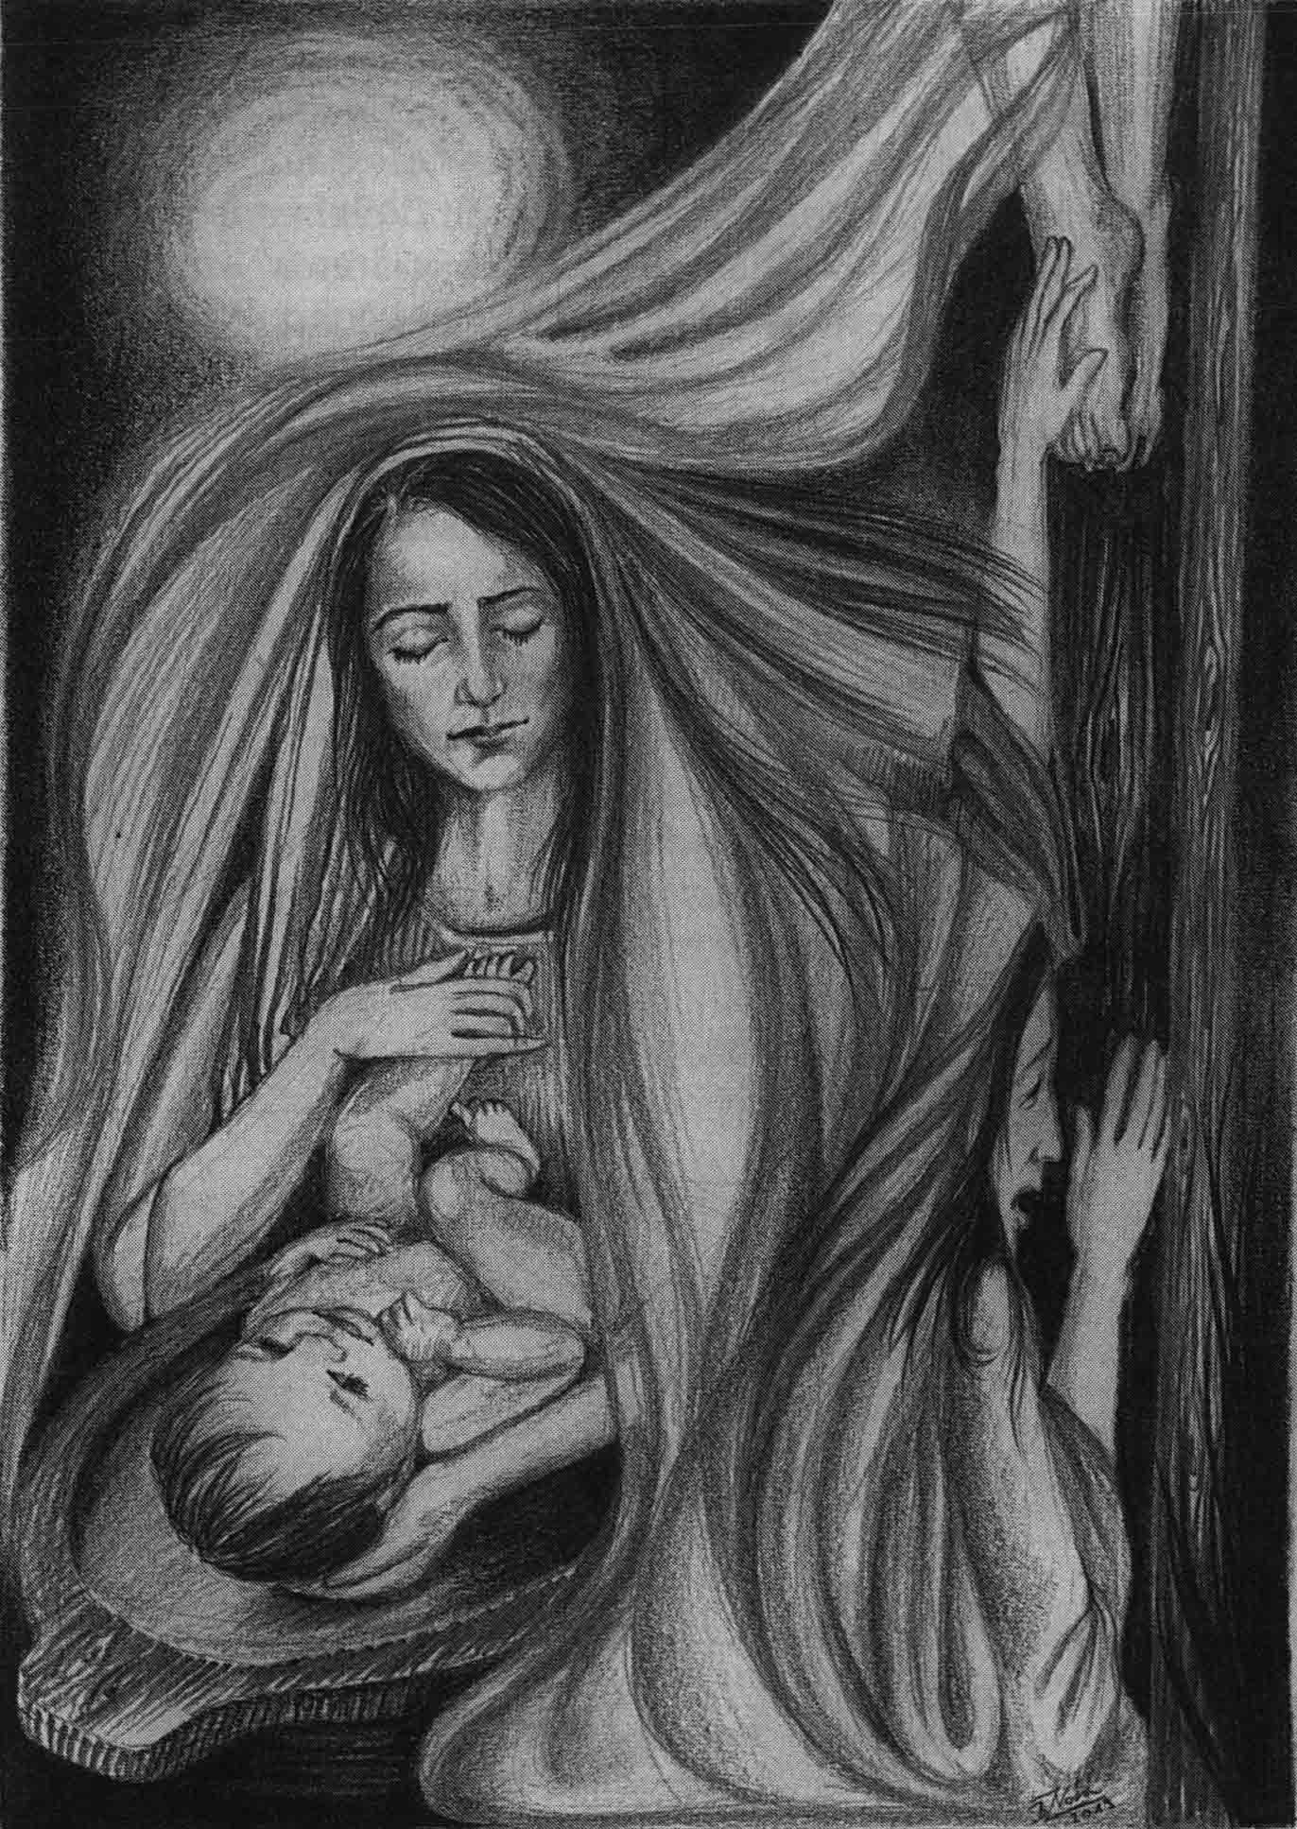

Tíz mondat – Weöres Sándor: Mária siralma
Az Ómagyar Mária-siralom archaikus szövegemléke minden időkre a magyar költészet „archepoémája” marad. Viszonyítási és tájékozódási pont. Geoffroi de Breteuil Planctus-ának „ómagyarításával” indul útjára a szubjektív, autentikusan magyar költészet története. Külön antológiát érdemelnének a „fájdalmas anya” vagy az „anyai fájdalom” versei az írott magyar költészet bölcsőjétől Weöres fenti remekművén, Váci Mihály Áldott vagy Te című versén át Ratkó József „Az anyák halhatatlanok…” kezdetű verséig, Pilinszky Piétájáig, Rákos Sándor Siratójáig és hosszan lehetne sorolni tovább. Értjük, miért nevezte az agg Simeon Máriát hét tőrrel átdöfött szívűnek, hisz nincs nagyobb anyai fájdalom annál, mint amikor a fiút az anya szeme láttára brutálisan megkínozzák és kivégzik. Weöres verse a csecsemő gyermek Jézus anyaközeli, testközeli törékenységét vonja párhuzamba a megkínzott és keresztre feszített felnőtt Krisztus összetörtségével. A kisdedet tartó Mária gyermekével szinte egynek érzi magát, erős kötelékkel és anyai boldogsággal. Az idős anya – felnőtt fiú relációban az élmény az elszakítottság és boldogtalanság. Naturális képekkel láttat, mégis erőteljes hangulat-kontrasztokat váltogat. Emiatt örök kihívás és ezért gyakran hallott vers gimnáziumi versmondó-versenyeken.

Zelk Zoltán: Karácsonyi ének
Nem alszik még kis Jézuska,
lágy szalmában fekszik ébren.
Három csillag áll fölötte
mosolyogva fönn az égen.

Szól egy csillag két társának:
„Nem mennénk le Jézuskához?
Melengessük, hátha fázik!…
Keljünk útra jászolához.”

Így beszélnek, jődögélnek,
égi útról, földi útra.
Kis Jézuska jászolához
visz a három csillag útja.

És odalent már az ajtón
fűszállal kis bárány tér be
s így szól: „E füvecskét hoztam
én Jézuska örömére.”

S jönnek lepkék édes mézzel
jön a szellő virágporral,
jönnek a három királyok,
s jönnek pásztorok nagy bottal.

Mosolyogna Jézus rájuk,
de alszik már, nincsen ébren.
Három pásztor őrzi álmát:
három csillag fönn az égen.

Jönnek messzi földről népek,
hoznak nótát, hoznak kincset.
Erdő, porszem súgja velük:
„Megszületett, ím a kisded.”

Tíz mondat – Zelk Zoltán: Karácsonyi ének
Zelk Zoltán fenti verse annyira zavartalanul naiv és angyalian gyermeki, hogy már-már élek a gyanúperrel, hátha afféle karácsonyi vers műfajparódiával állunk szemben. Nem tudom eldönteni, szeressem ezt a verset vagy ne. Olcsó giccs és kedves, „szépernősen” gyermekies báj keveredik benne. Hasonló gyermeki hamvasság jelenik meg a szintén Istenes versnek mondható Kegyelem című versében is. Nem véletlen, hogy nem ezt a versét szokták idézni, ha az Istenes verseket vagy Isten-keresést tematizáló költészeti antológiák 20. századi versekre vadásznak. Például a Vigilia Kiadó által többször is kiadott Innen és túl-antológiában sem szerepel ez a versike. Bátran mondhatjuk azonban Zelk Zoltánt Isten-keresőnek, vagy különleges hangnak a nagy 20. századi „Isten-kereső lárma”-ban. „Szélfutta levél a világ. / De hol az ág? / De Ki az ág?” (Felelj, ha vagy!)

A szerzőről
Bozók Ferenc (Gyöngyös, 1973. október 8.) költő és esszéíró. Magyar, történelem és teológus szakos tanár, piarista szerzetes. Egerben, az Eszterházy Károly Főiskolán szerzett magyar-történelem szakos diplomát. Tanári pályáját Gyöngyöspatán kezdte, majd tanított a piarista rend kecskeméti, gödi, váci és mosonmagyaróvári iskoláiban. 2011 óta felszentelt pap. Verseivel és esszéivel rendszeresen találkozhatnak az olvasók országos és regionális folyóiratokban.

Önálló kötetei:

Szélkutya (esszék és versek), Z-füzetek, 2007.
Tükörkrisztus (esszék), Littera Nova Kiadó, 2009.
Azúrtemető (versek és esszék), Z-könyvek, 2010.
Rubinpírosat visz a nyárba (félszáz vers), Hét Krajcár Kiadó, 2010.
Szilveszteri gótika (válogatott versek és esszék), Porta Kiadó, 2011.
Kortársalgó (interjú 26 költővel), Hét Krajcár Kiadó, 2013.
Költői Budapest, Budapest költői (antológia), Antológia Kiadó, 2013.
Magán(y)lexikon (aforizmák, verstöredékek), Üveghegy Kiadó, 2014.
Holt költők társtalansága (versek), Antológia Kiadó, 2015.
Tükörtenger (versek), Rézbong Kiadó, 2015.
Szárnyas idők (esszék), Fesőmagyarország Kiadó, 2016.
Nagyvilági esszék (esszék), Üveghegy Kiadó, 2018.

